MANUAL DE PRÁCTICAS DE PROGRAMACION WEB
PROGRAMA EDUCATIVO:
INGENIERIA EN SISTEMAS COMPUTACIONALES
Elaboró:
DRA. YAQUELINE PECH HUH

Calkiní, Campeche, 25 de agosto 2025

ÍNDICE

CONCEPTO PÁGINAS

PRACTICA 1. INSTALAR Y CONFIGURAR: MANEJADOR DE BASE DE DATOS, SERVIDOR WEB Y LENGUAJE DE PROGRAMACIÓN DEL LADO SERVIDOR. 5
PRACTICA 2. ELEMENTOS BÁSICOS DEL LENGUAJE DE MARCAS 10
PRACTICA 3. UTILIZACIÓN DE ESTILOS 14
PRACTICA 4. MANEJO DE TABLAS Y FORMULARIOS 17
PRACTICA 5. APLICACIONES DEL LADO DEL CLIENTE 22
PRACTICA 6. REALIZAR APLICACIONES DONDE SE MANIPULEN LOS CONTROLES A TRAVÉS DE LENGUAJE DE PROGRAMACIÓN DEL LADO DEL CLIENTE 25

PRESENTACIÓN
Este manual de Prácticas se fundamenta en dos vertientes. Una, en cómo está planteada la asignatura y la otra, en su enfoque práctico sugerido en el programa vigente.
Las prácticas de la asignatura aportan al perfil del egresado la capacidad para desarrollar y administrar software que apoye la productividad y competitividad de las organizaciones cumpliendo con estándares de calidad, mediante el desarrollo de aplicaciones web utilizando lenguajes de marcas, de presentación, del lado del cliente, del servidor y con la colaboración de cómputo en la nube.
Es de suma importancia porque permite al estudiante concluir en un proyecto formal de desarrollo de software aplicando varias competencias adquiridas durante su trayectoria de formación, por ello se inserta en los últimos semestres.
Estas prácticas se encuentran vinculadas directamente con las competencias profesionales desarrolladas, por lo que se incluye en los últimos semestres de la trayectoria escolar. Requiere de los conocimientos de las asignaturas de ingeniería de software, bases de datos y programación orientada a objetos para desarrollar aplicaciones web con un enfoque ingenieril.
Las prácticas están organizadas para cubrir los cinco temas de las asignaturas:
El primer tema, se centra en antecedentes de las aplicaciones web, su arquitectura, las tecnologías utilizadas y la forma en que se deberán planificar.
El segundo, aborda los lenguajes de marcado, como lo es HTML, XML en sus versiones más recientes, de la misma forma se aborda el tema de lenguaje de presentación CSS para la creación de hojas de estilo en cascada, en donde se obtenga una comprensión de su estructura y forma de trabajar con los elementos que la integran.
El tercer tema, se centra en la creación, control y manipulación de objetos utilizados por el cliente de las aplicaciones web, así como la integración de diversos Frameworks disponibles.
En el cuarto tema, se aborda la programación del lado del servidor en donde se logre la manipulación de objetos y el acceso a datos para la presentación de procesos dinámicos y sus resultados en una aplicación web.
En el quinto tema, se trata lo relacionado al cómputo en la nube, los patrones de diseño y desarrollo, para su posterior integración con servicios web.

La importancia de la asignatura se centra en conocer y desarrollar cada una de las etapas de la programación para la solución de problemas en un lenguaje de programación en ambiente web, por lo que se recomienda que el estudiante desarrolle programas demostrativos en cada tema visto en clase generando un proyecto integrador y poniendo atención en los avances de los estudiantes.

OBJETIVO GENERAL

Desarrolla aplicaciones web dinámicas del lado cliente y del servidor, considerando la conectividad a orígenes de datos, la interconectividad entre aplicaciones y cómputo en la nube.

Competencias Genéricas
Comunicación oral y escrita. Habilidad para buscar, analizar, clasificar y sintetizar información proveniente de fuentes diversas. Capacidad crítica y autocrítica. Capacidad de trabajar en equipo. Capacidad de aplicar los conocimientos en la práctica.

Las prácticas se realizarán de manera secuencial como los marca el programa, buscando la aplicación del conocimiento, basado en actividades que promuevan en el estudiante el desarrollo de sus habilidades para trabajar en equipo y llevar el conocimiento a la práctica, buscando con ello que integre ese saber a su experiencia personal mediante un aprendizaje significativo.

SEGURIDAD

Se tomarán en cuenta las medidas establecidas en el reglamento de uso de cómputo.

PRACTICA 1. INSTALAR Y CONFIGURAR: MANEJADOR DE BASE DE DATOS, SERVIDOR WEB Y LENGUAJE DE PROGRAMACIÓN DEL LADO SERVIDOR.

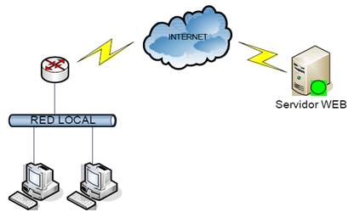
-INTRODUCCIÓN
Un servidor es una computadora que está al “servicio” de otras máquinas o personas llamadas clientes y que le suministran a estos, todo tipo de información. Por tanto, básicamente tendremos el siguiente esquema general, en el denominado esquema “cliente-servidor” que es uno de los más usados ya que en él se basa gran parte de internet.
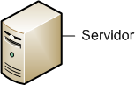
Como vemos, tenemos una máquina servidora que se comunica con variados clientes, todos demandando algún tipo de información. Esta información puede ser desde archivos de texto, video, audio, imágenes, emails, aplicaciones, programas, consultas a base de datos, etc.
Por regla general, las máquinas servidoras suelen ser algo más potentes que una computadora normal. Sobre todo, suelen tener más capacidad tanto de almacenamiento de información como de memoria principal, ya que tienen que dar servicio a muchos clientes. Pero como todo, también depende de las necesidades, ya que podemos tener un servidor de menores prestaciones si vamos a tener pocos clientes conectados, o si los servicios que queramos en el servidor no requieren una gran capacidad servidora. A modo de ejemplo, podríamos hacer funcionar una computadora en nuestra casa como si fuera un servidor, aunque esto no es lo más habitual. Por general, los servidores suelen estar situados en centros de datos de empresas (edificios con grandes salas dedicadas a alojar a los servidores).

-OBJETIVO
Instalar y configurar el entorno de desarrollo y de producción a través de un esquema de medición de tiempos.
-LUGAR

Cómputo

-SEMANA DE EJECUCIÓN
Semana 1 y 2
- MATERIAL Y EQUIPO
Computadora
Visual Studio Code
TopTracker
Bloc de notas
Diseñador de interfaz gráfica
Docker studio

-DESARROLLO DE LA PRÁCTICA
Instalar y configurar el sistema para simular el ambiente de producción utilizando Docker.
Requerimientos Mínimos
- Soporte para:
  - MySQL
  - PHP/apache ***Framework laravel (solo para el desarrollo backend)
  - HTML/TS/JS/CSS ***Framework Angular para el desarrollo frontend
- Acceso a mantenimiento
  - FTP
  - WebFTP
  - PhpMyAdmin

Fase 1: Diseño y Planificación (20% de la calificación)
1. Scaffolding (Estructura de archivos)
Paso 1. Defina la estructura de carpetas y archivos para organizar los servicios Docker.
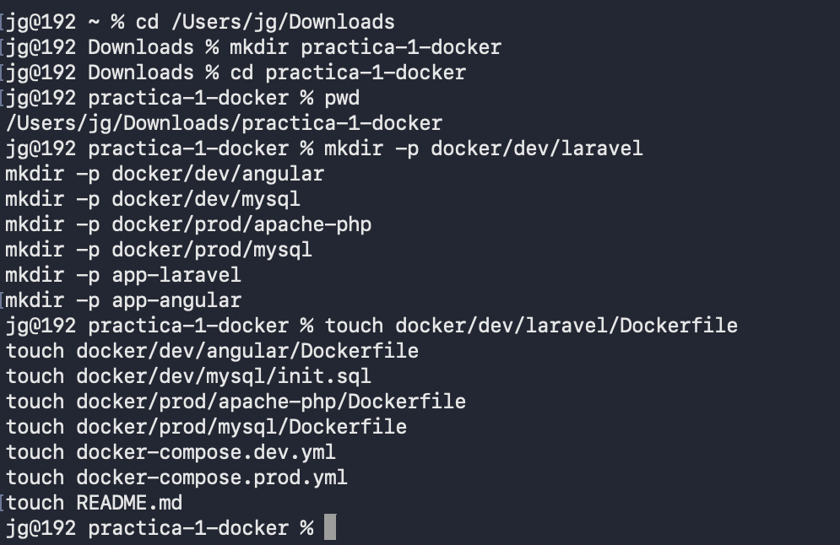
Paso 2. Incluya Dockerfiles para cada servicio y archivos docker-compose para ambientes dev/prod.
Ejemplo de estructura:
bash
proyecto/
├── docker/
│ ├── dev/
│ │ ├── laravel/Dockerfile # Imagen Laravel con PHP y Composer
│ │ ├── angular/Dockerfile # Imagen Angular con Node.js
│ │ └── mysql/init.sql # Scripts de inicialización de BD
│ └── prod/
│ ├── apache-php/Dockerfile # Imagen Apache + PHP para producción
│ └── mysql/Dockerfile # Imagen MySQL optimizada
├── docker-compose.dev.yml # Configuración desarrollo
├── docker-compose.prod.yml # Configuración producción
├── app-laravel/ # Volumen para código Laravel
├── app-angular/ # Volumen para código Angular
└── README.md # Documentación

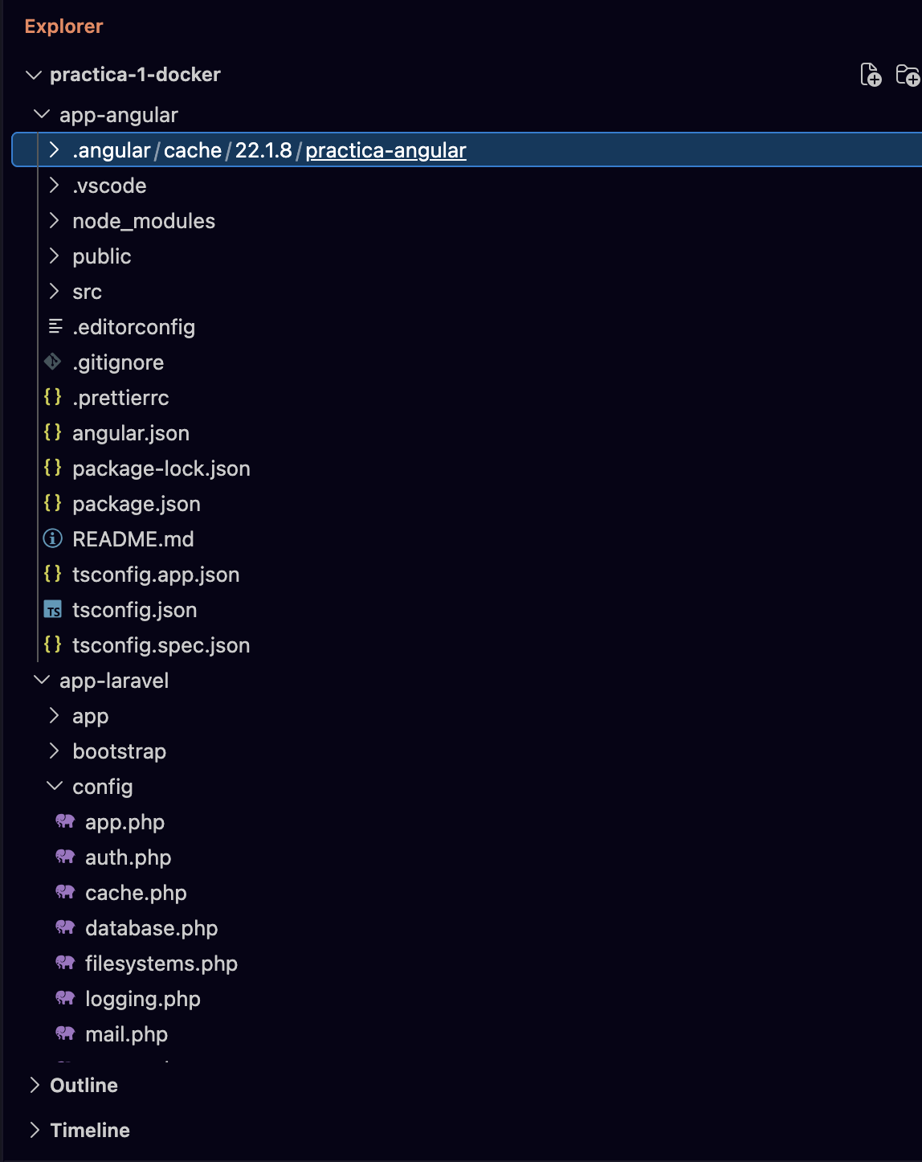
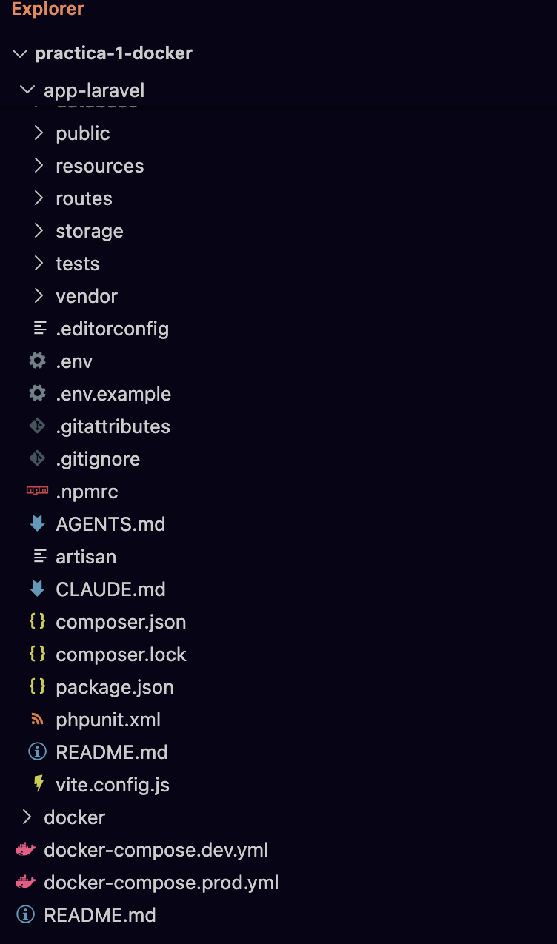
2. Wireframe o Boceto de Interfaz
Paso 1. Dibuje un diagrama de los servicios, puertos y interacciones.
Ejemplo:
Servicios:
- Laravel: puerto 8000 (http://localhost:8000)
- Angular: puerto 4200 (http://localhost:4200)
- PHPMyAdmin: puerto 8080 (http://localhost:8080)
- MySQL: puerto 3306
[ Navegador ]
|
|-- 4200 --> [ Angular (node:24) ]
| |
| | peticiones HTTP a la API
| v
|-- 8000 --> [ Laravel (php:8.4-apache) ]
| |
| | 3306
| v
Servicio | Imagen base | Puerto (dev) | URL de acceso
Laravel + Apache | php:8.4-apache | 8000 -> 80 | http://localhost:8000
Angular | node:24 | 4200 | http://localhost:4200
phpMyAdmin | phpmyadmin:latest | 8080 -> 80 | http://localhost:8080
MySQL | mysql:8.0 | 3306 | mysql://localhost:3306
|-- 8080 --> [ phpMyAdmin ] --> [ MySQL 8.0 ]
|

3. Plan de Pruebas Básico
Paso 1. Liste casos de prueba para verificar la funcionalidad de cada servicio.
Ejemplo:
1. **Laravel:** Acceder a http://localhost:8000 → Debe mostrar "Laravel".
2. **Angular:** Acceder a http://localhost:4200 → Debe mostrar "Angular".
3. **PHPMyAdmin:** Acceder a http://localhost:8080 → Login con credenciales.
4. **Persistencia:** Crear usuario en Laravel → Verificar en PHPMyAdmin.
Se crearon los proyectos base dentro de contenedores temporales, de modo que no fue necesario instalar PHP ni Node directamente en la computadora:
# Proyecto Laravel
docker run --rm -v "$(pwd)/app-laravel:/app" -w /app \
composer:2 create-project laravel/laravel .

# Proyecto Angular
docker run --rm -v "$(pwd)/app-angular:/app" -w /app node:24 \
npx -y @angular/cli@latest new practica-angular \
--directory . --routing --style=css --skip-git
Después se construyeron las imágenes y se levantaron los contenedores:
docker compose -f docker-compose.dev.yml up -d --build
docker compose -f docker-compose.dev.yml ps
Las dependencias se instalaron dentro de los contenedores: Composer durante la construcción de la imagen de Laravel y npm install durante la construcción de la imagen de Angular. Las migraciones se ejecutaron ya con el contenedor arriba:
docker compose -f docker-compose.dev.yml exec laravel php artisan migrate --force
docker compose -f docker-compose.dev.yml exec laravel php artisan config:clear

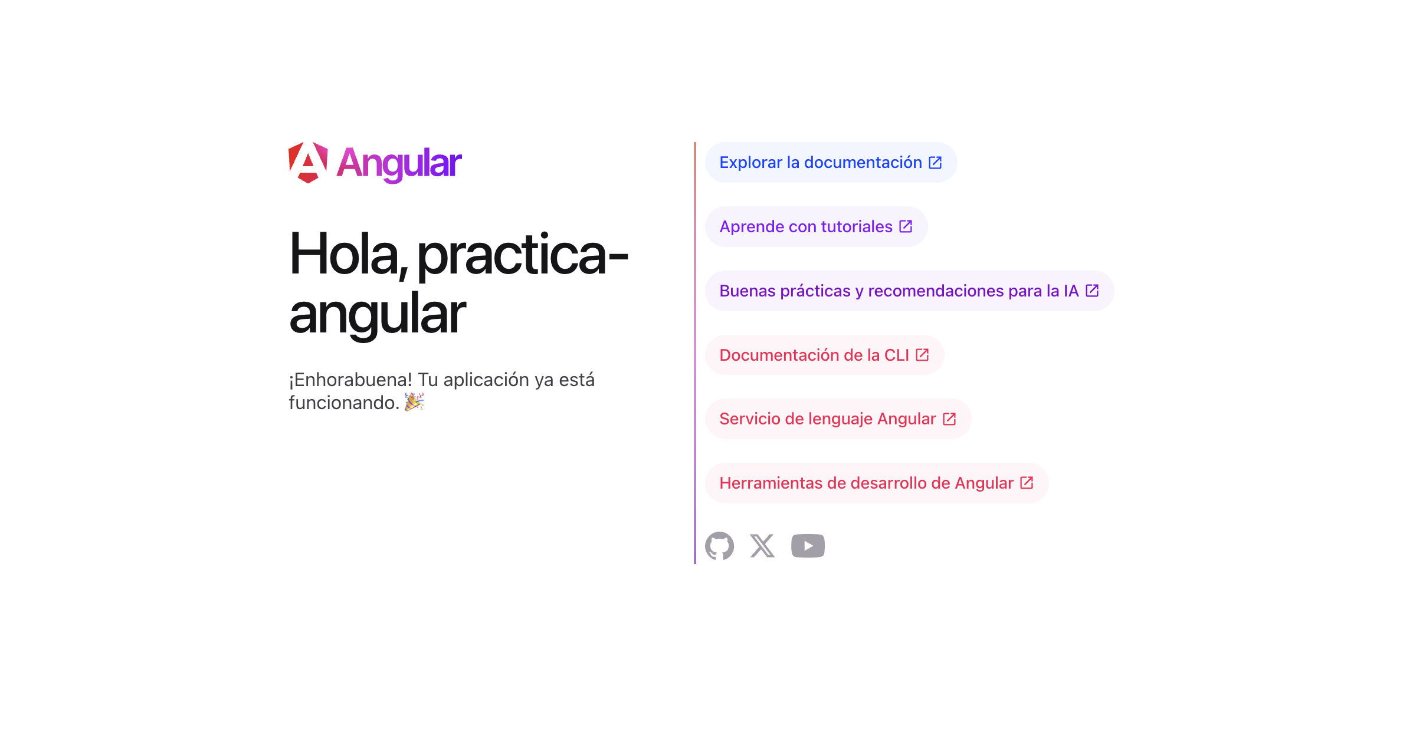

Fase 2: Implementación y Desarrollo (70% de la calificación)
Paso 1. Implementación de Ambiente de Desarrollo
Construya imágenes y ejecute contenedores con docker-compose.dev.yml.
Instale dependencias dentro de los contenedores:
Angular se compila en una etapa previa y el resultado se sirve desde Apache junto con Laravel, así que ya no se necesita el servidor de desarrollo de Node. Tercero, Composer instala solo las dependencias necesarias y se activan las optimizaciones de Laravel.
Se usó una construcción en dos etapas (multi-stage build): en la primera se compila el frontend con Node y en la segunda se arma la imagen de Apache con PHP, copiando únicamente los archivos ya compilados.
Servicio | Descripción | Acceso
app | Apache + PHP con Laravel ya instalado y Angular compilado dentro de la imagen | http://localhost:8081
mysql | Imagen propia con el script de inicialización y archivo de configuración optimizado | Interno (red de Docker)
phpmyadmin | Mantenimiento de la base de datos de producción | http://localhost:8082

Los puertos son distintos a los de desarrollo para poder tener los dos ambientes levantados al mismo tiempo sin conflictos.
docker compose -f docker-compose.prod.yml up -d --build
docker compose -f docker-compose.prod.yml ps

Paso 2. Implementación de Ambiente de Producción
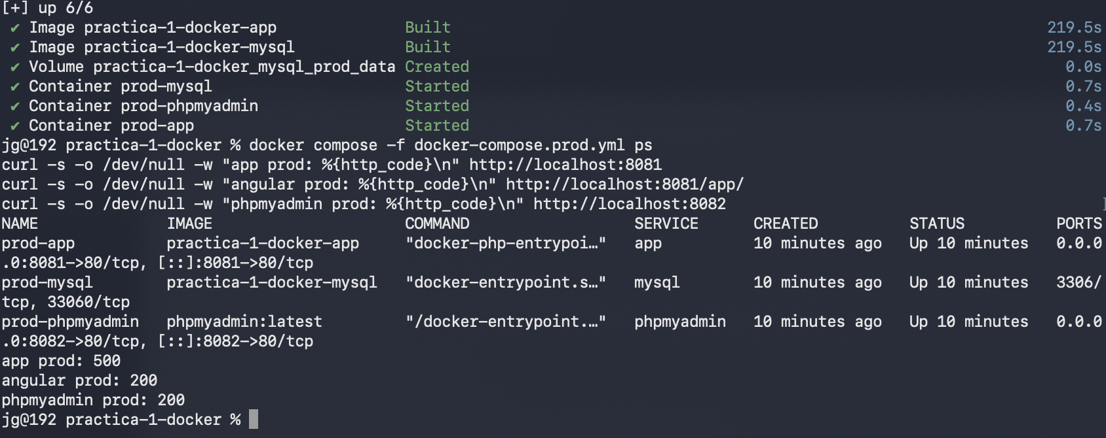
Paso 3. Registro de Tiempos (TopTracker)
Paso 1. Registre tiempos reales de cada etapa y compárelos con la estimación inicial.
- Ejemplo de tabla:
Tarea | Tiempo Estimado | Tiempo Real
Configuración Docker | 2 horas
Stack desarrollo | 3 horas
Se registró el tiempo de cada etapa con TopTracker y se comparó con la estimación hecha al inicio.
# | Tarea | Estimado | Real | Diferencia
1 | Instalación de Docker Desktop y verificación | 30 min
2 | Diseño de la estructura de carpetas (scaffolding) | 30 min
3 | Creación de los proyectos Laravel y Angular | 45 min
4 | Dockerfiles del ambiente de desarrollo | 1 h 30 min
5 | Archivo docker-compose.dev.yml | 1 h
6 | Construcción y arranque de los contenedores | 1 h
7 | Dockerfiles y compose del ambiente de producción | 1 h 30 min
8 | Pruebas, validación y solución de incidencias | 1 h 30 min
9 | Documentación de la práctica | 45 min
 | Total | 9 h

Paso 4. Pruebas y Validación
Paso 1 Ejecute los casos de prueba definidos en la Fase 1.
Paso 2. Documente resultados y solucione incidencias.
Se ejecutaron los casos definidos en la Fase 1. Las respuestas HTTP se verificaron desde la terminal con curl.
curl -s -o /dev/null -w "laravel: %{http_code}\n" http://localhost:8000
curl -s -o /dev/null -w "angular: %{http_code}\n" http://localhost:4200
curl -s -o /dev/null -w "phpmyadmin: %{http_code}\n" http://localhost:8080
# | Caso de prueba | Resultado esperado | Código | Resultado
1 | Acceder a http://localhost:8000 | Se muestra la página de bienvenida de Laravel | 200 | Correcto
2 | Acceder a http://localhost:4200 | Se muestra la aplicación de Angular | 200 | Correcto
3 | Acceder a http://localhost:8080 | Entra a phpMyAdmin con las credenciales | 200 | Correcto
4 | Consultar la tabla usuarios en MySQL | Aparece el registro creado por init.sql | - | Correcto
5 | Crear un usuario desde Laravel y verificarlo en phpMyAdmin | El registro se ve en la tabla users | - | Correcto
6 | Levantar el ambiente de producción | Los tres contenedores quedan en estado Up | - | Correcto

La prueba de persistencia se hizo creando un usuario desde Laravel y verificándolo después en phpMyAdmin:
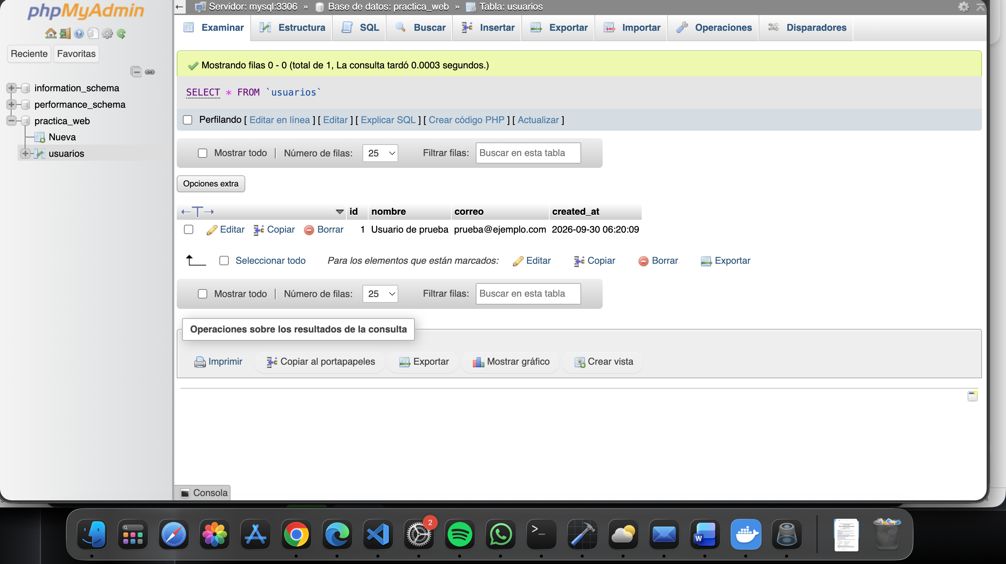

- EVALUACIÓN Y RESULTADOS
Criterio | Puntaje | Puntaje Obtenido
Análisis de los problemas – Fase 1. | 20
Desarrollo y Resultados – Fase 2 Paso 1 | 20
Desarrollo y Resultados – Fase 2 Paso 2. | 30
Desarrollo y Resultados – Fase 2. Paso 3 | 10
Desarrollo y Resultados – Fase 2. Paso 4 | 10
Comunicación oral y escrita con habilidades de investigación - Realiza la documentación de los pasos de instalación y configuración. | 5
Habilidades de Organización con uso de Tics y trabajo en equipo. Presenta el servidor funcionando con su equipo de trabajo | 5
Total | 100

-REFERENCIAS
https://www.toptal.com/tracker
http://www.maestrosdelweb.com/phpmysqlap/
https://www.apache.org/
http://dev.mysql.com/downloads/
https://www.phpmyadmin.net/
Docker: Accelerated Container Application Development
-ANEXOS

PRACTICA 2. ELEMENTOS BÁSICOS DEL LENGUAJE DE MARCAS

-INTRODUCCIÓN

En el desarrollo web moderno, la creación de aplicaciones robustas, mantenibles y escalables requiere el uso de frameworks y herramientas que van más allá del HTML, Angular se posiciona como uno de los frameworks más sólidos y completos para construir Single Page Applications (SPAs), ofreciendo una arquitectura basada en componentes, inyección de dependencias y un ecosistema integrado que simplifica el desarrollo de aplicaciones complejas.
Junto con Angular, Angular Material la biblioteca de componentes oficial basada en Material Design de Google— proporciona un conjunto de elementos de interfaz de usuario preconstruidos, accesibles y responsivos, que permiten agilizar el desarrollo manteniendo una experiencia de usuario coherente y profesional.
Esta práctica tiene como objetivo introducir al estudiante en el flujo de trabajo profesional con Angular y Angular Material, trasladando los conceptos básicos de estructura HTML a la creación de componentes reutilizables, el uso de directivas y la composición de interfaces mediante bibliotecas de UI. Se enfatizará la importancia de la semántica, la accesibilidad y el control de versiones con Git, sentando las bases para el desarrollo de aplicaciones web modernas y mantenibles, el dominio de este stack tecnológico no solo optimiza el proceso de desarrollo, sino que también prepara al estudiante para enfrentar los estándares actuales de la industria en un entorno de demanda laboral creciente por desarrolladores especializados en frameworks modernos.

-OBJETIVO

Realizar aplicaciones en donde se haga uso del lenguaje de marcas empleando los elementos básicos en un desarrollo web.

-LUGAR

Cómputo

-SEMANA DE EJECUCIÓN

Semana 2

- MATERIAL Y EQUIPO
Computadora
Visual Code
TopTracker
Bloc de notas
Diseñador de interfaz gráfica

- DESARROLLO DE LA PRÁCTICA

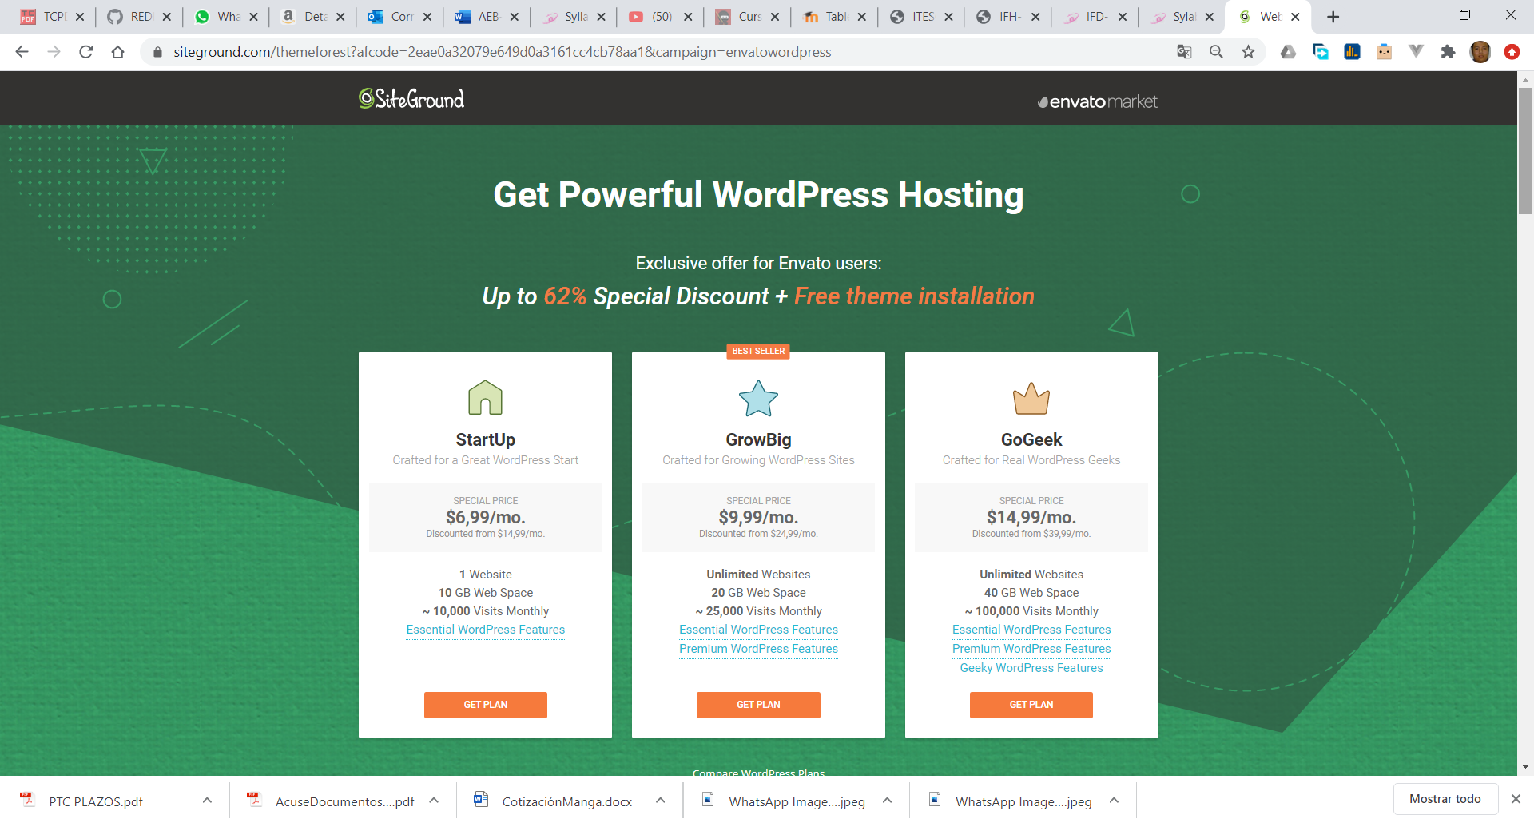
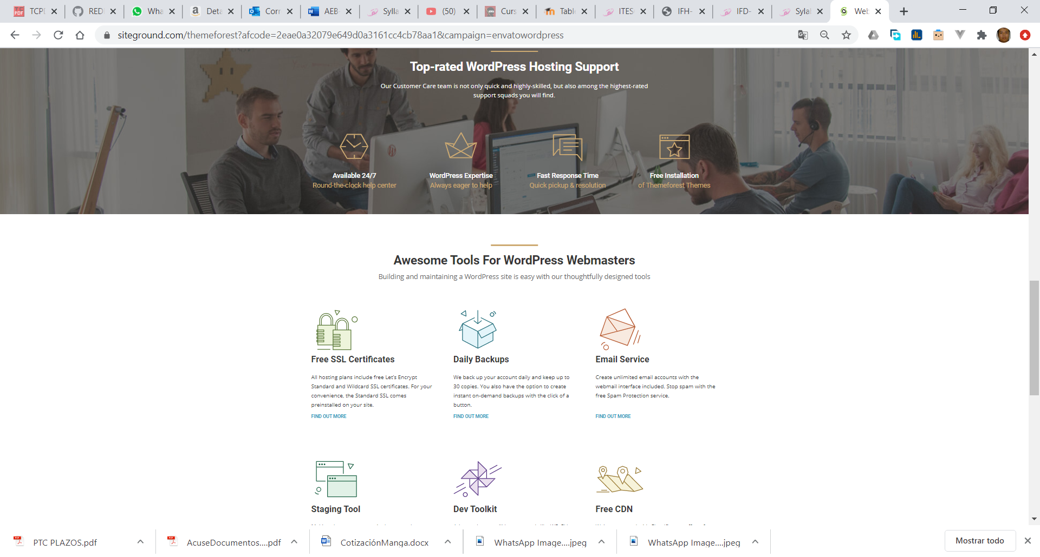
Paso 1. Usando las dos imágenes anteriores, divide los diferentes elementos en posibles tareas a realizar, estima un tiempo que te tomarán realizarlos en html con su respectivo css y arma un plan.
# | Tarea | Página | Tiempo estimado
1 | Estructura base HTML5 (doctype, head, metas, semántica) | Ambas | 20 min
2 | Barra superior con logos | Pág. 1 | 15 min
3 | Sección principal: título y oferta del descuento | Pág. 1 | 20 min
4 | Tres tarjetas de planes con sus listas de características | Pág. 1 | 45 min
5 | Botones "Get Plan" y enlaces de características | Pág. 1 | 15 min
6 | Banner de soporte con sus cuatro puntos | Pág. 2 | 30 min
7 | Sección de herramientas (seis bloques con título y párrafo) | Pág. 2 | 45 min
8 | Enlaces "Find Out More" y pie de página | Pág. 2 | 15 min
9 | Navegación entre las dos páginas | Ambas | 10 min
10 | Validación en el validador del W3C y correcciones | Ambas | 20 min
11 | Publicación en el contenedor Docker de la Práctica 1 | - | 20 min
12 | README, commits y push a GitHub | - | 20 min
 | Total |  | 4 h 35 min

Paso 2. Crea un proyecto en el sitio de github que sea público y compártelo con el resto del grupo.
Desde Visual Studio Code se sincronizó una carpeta local con el repositorio y el plan de trabajo se publicó en el archivo README.md.

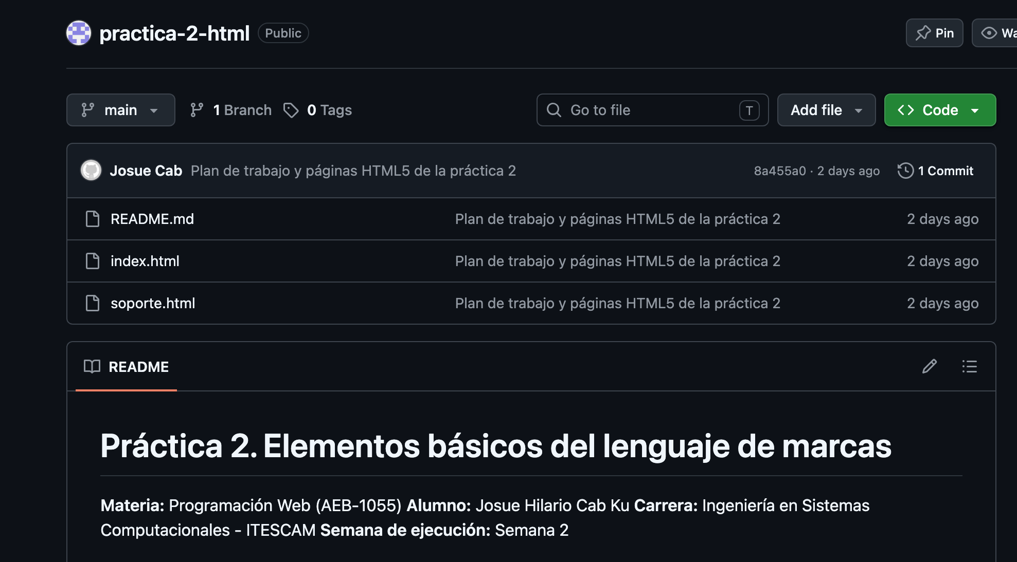
Paso 3. Utilizando Visual Code sincroniza una carpeta local en tu máquina con el proyecto en github y realiza la publicación de tu plan en el readme.md.
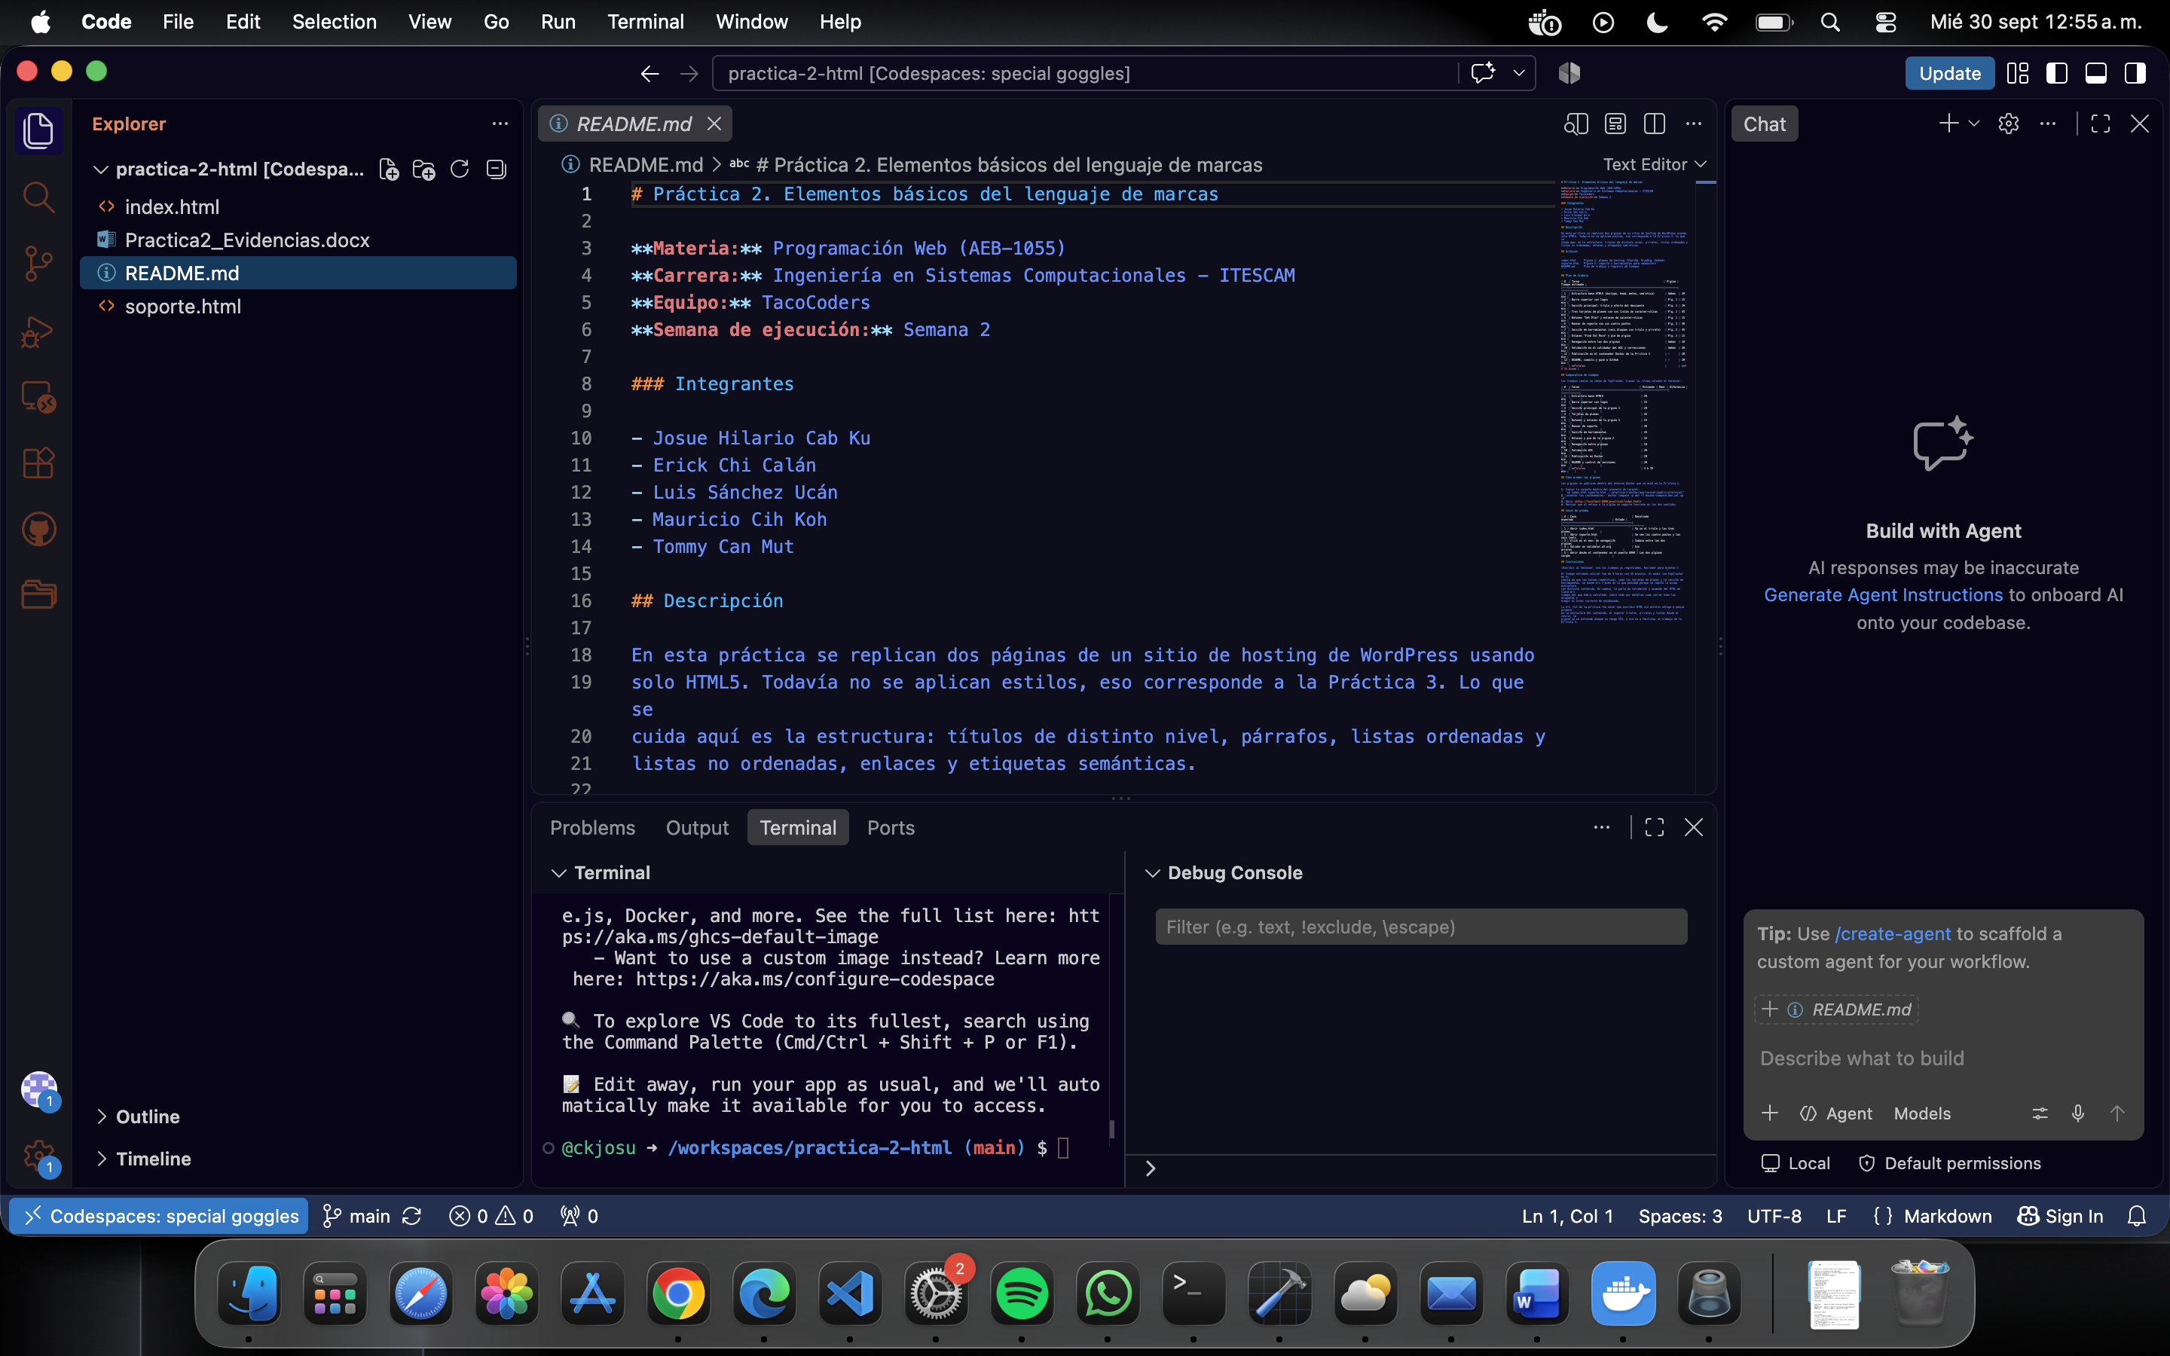
Paso 4. Usando toptracker lleva a cabo tu plan y registra el tiempo que te lleve realizar las dos páginas en html5. Aún no te preocupes tanto en los estilos, en la siguiente práctica podrás realizarlos.
Asegúrate de usar correctamente títulos, listas ordenadas y no ordenadas, y párrafos. Prueba tu solución (Publica) dentro de tu sistema de la práctica 1.
index.html: página de planes de hosting. Contiene el título principal, la sección de la oferta, los tres planes (StartUp, GrowBig y GoGeek) con sus listas de características y una lista ordenada que compara los planes de menor a mayor capacidad.
soporte.html: página de soporte y herramientas. Contiene el bloque de soporte con sus cuatro puntos en lista no ordenada, una lista ordenada con los pasos para pedir ayuda y los seis bloques de herramientas con su título y su párrafo.
Las dos páginas quedaron enlazadas entre sí mediante un menú de navegación.
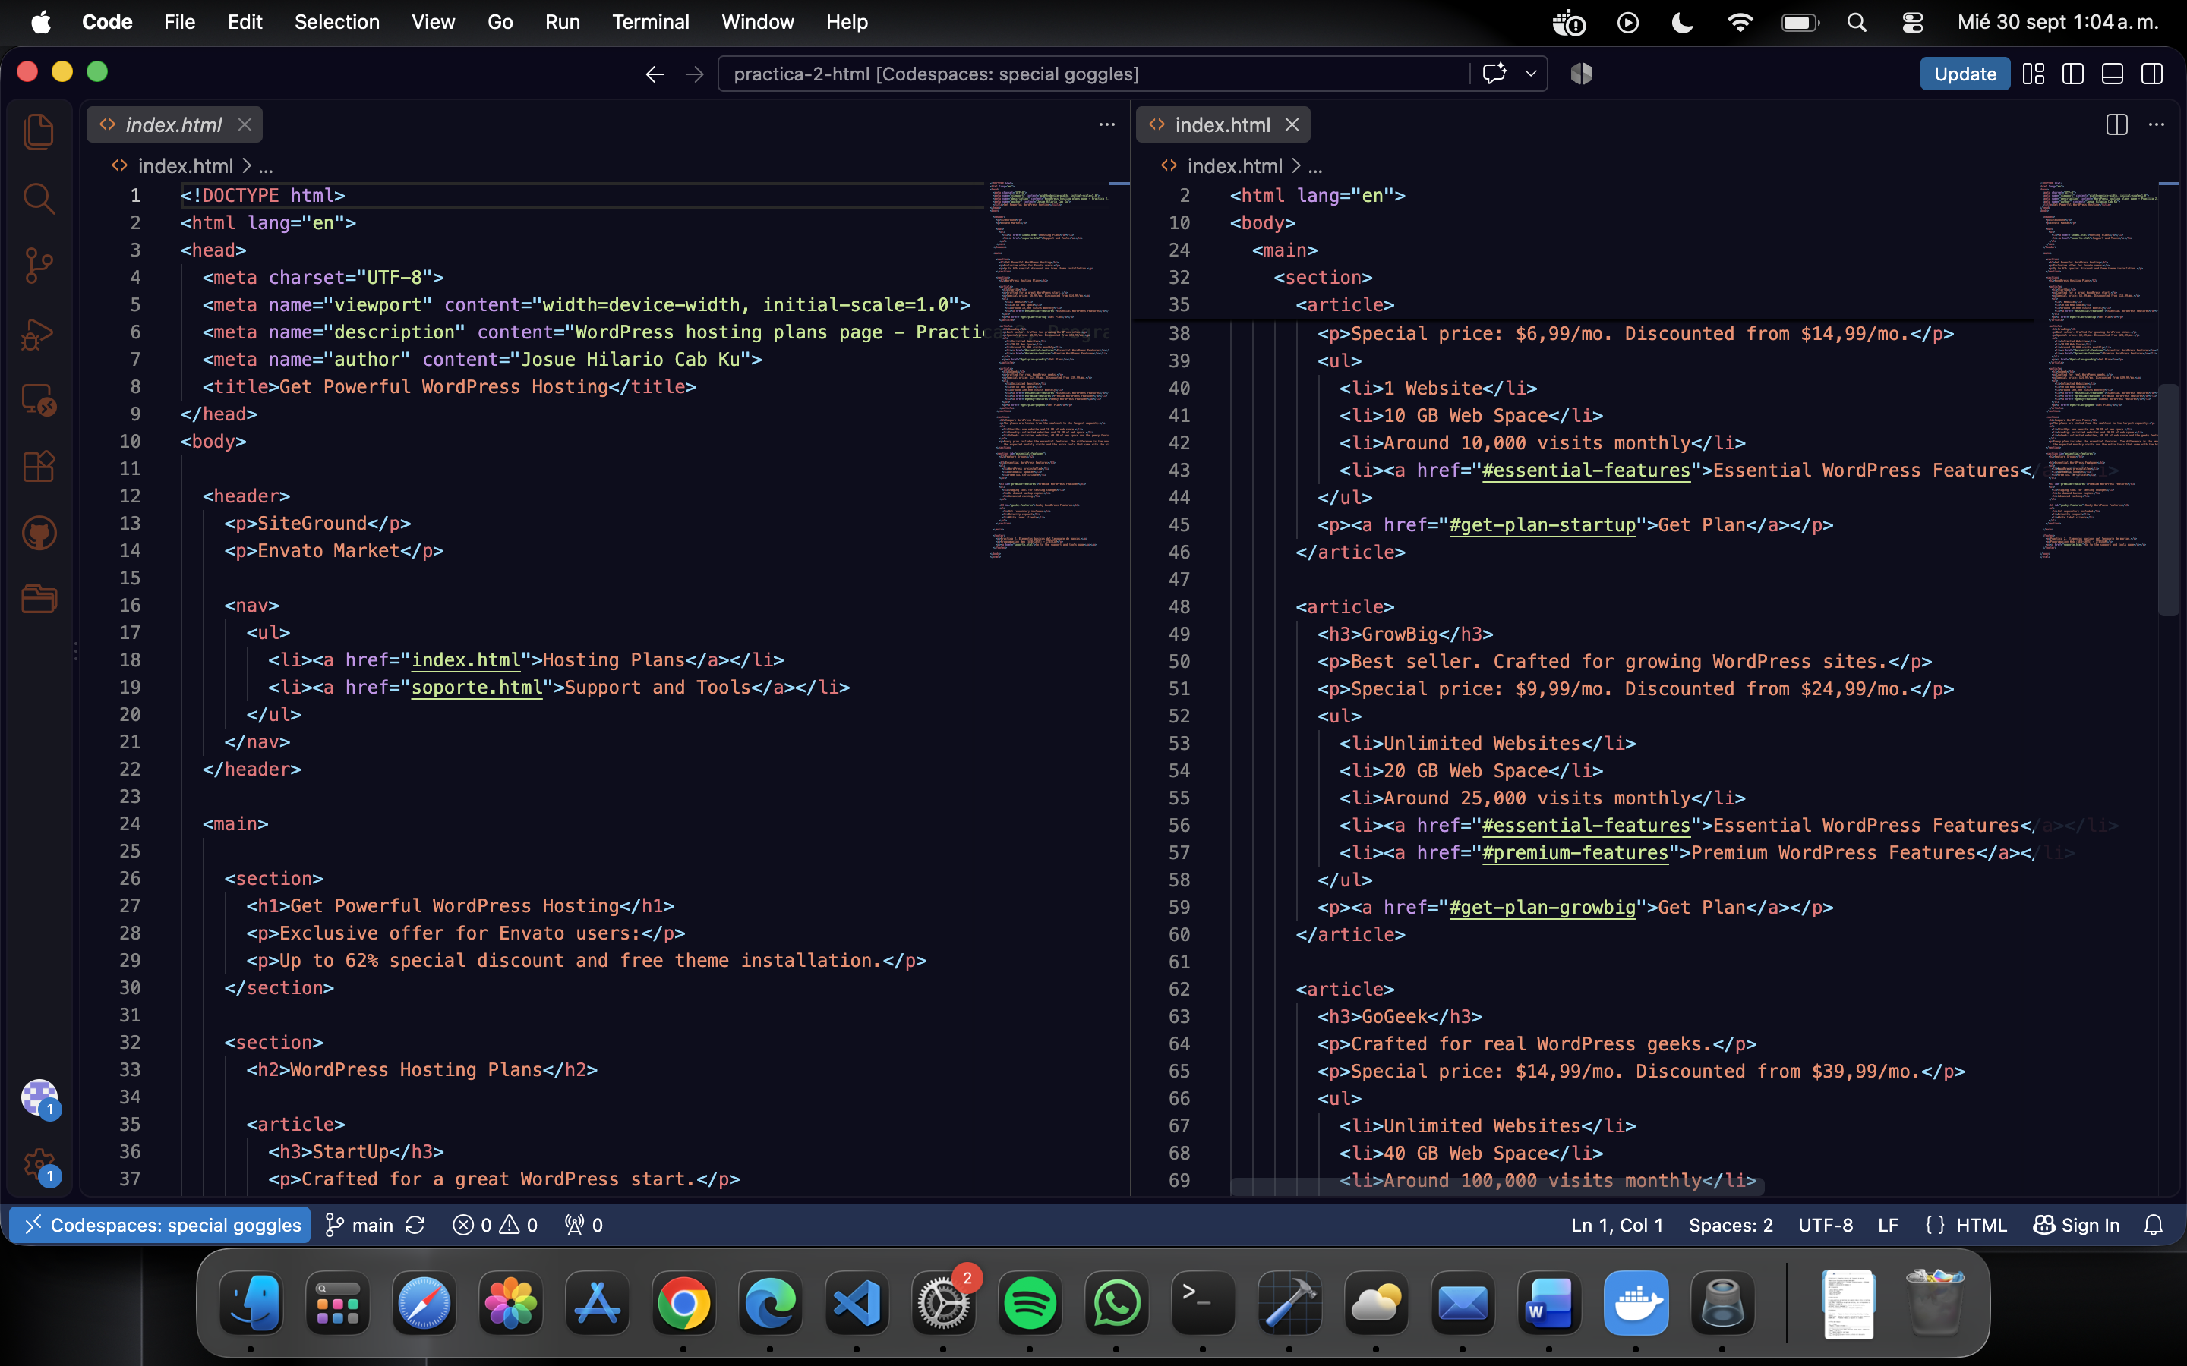
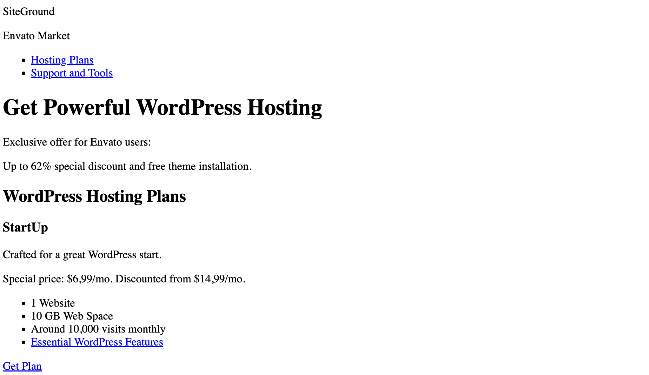

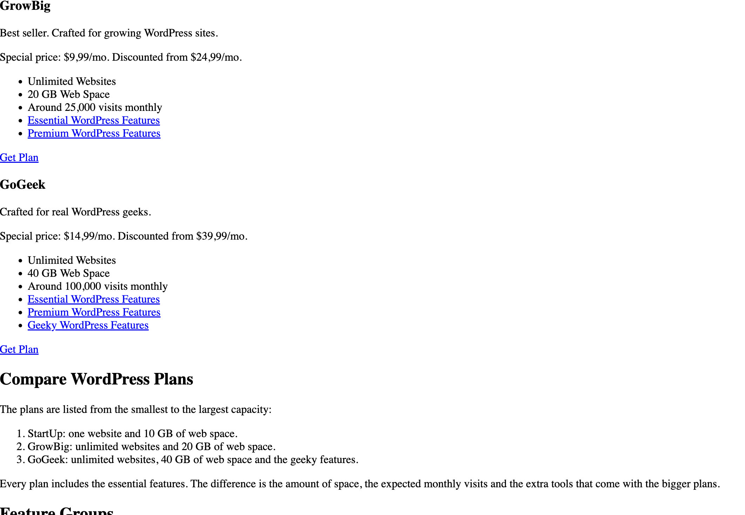
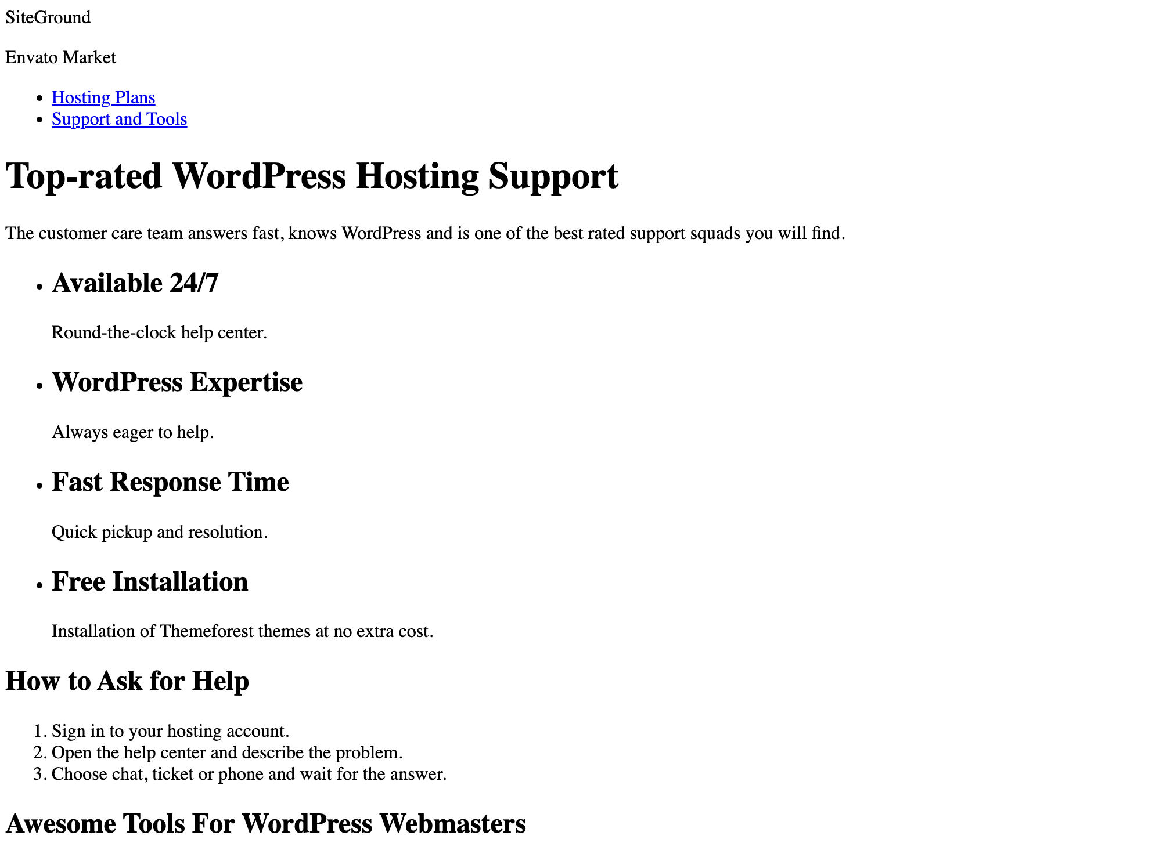
Paso 5. Al término de tus actividades registra tus cambios en tu cuenta de github.
Identificador | Mensaje del commit | Contenido registrado
8a455a0 | Plan de trabajo y páginas HTML5 de la práctica 2 | README.md, index.html y soporte.html
52541a4 | Agrega integrantes del equipo al README | Lista de integrantes del equipo TacoCoders
78535d2 | Restaura las páginas HTML en la raíz del repositorio | Corrección de la estructura de carpetas
e440fb4 | Agrega documento de evidencias | Practica2_Evidencias.docx
(último) | Tiempos reales y conclusiones | Tabla comparativa y conclusiones en el README

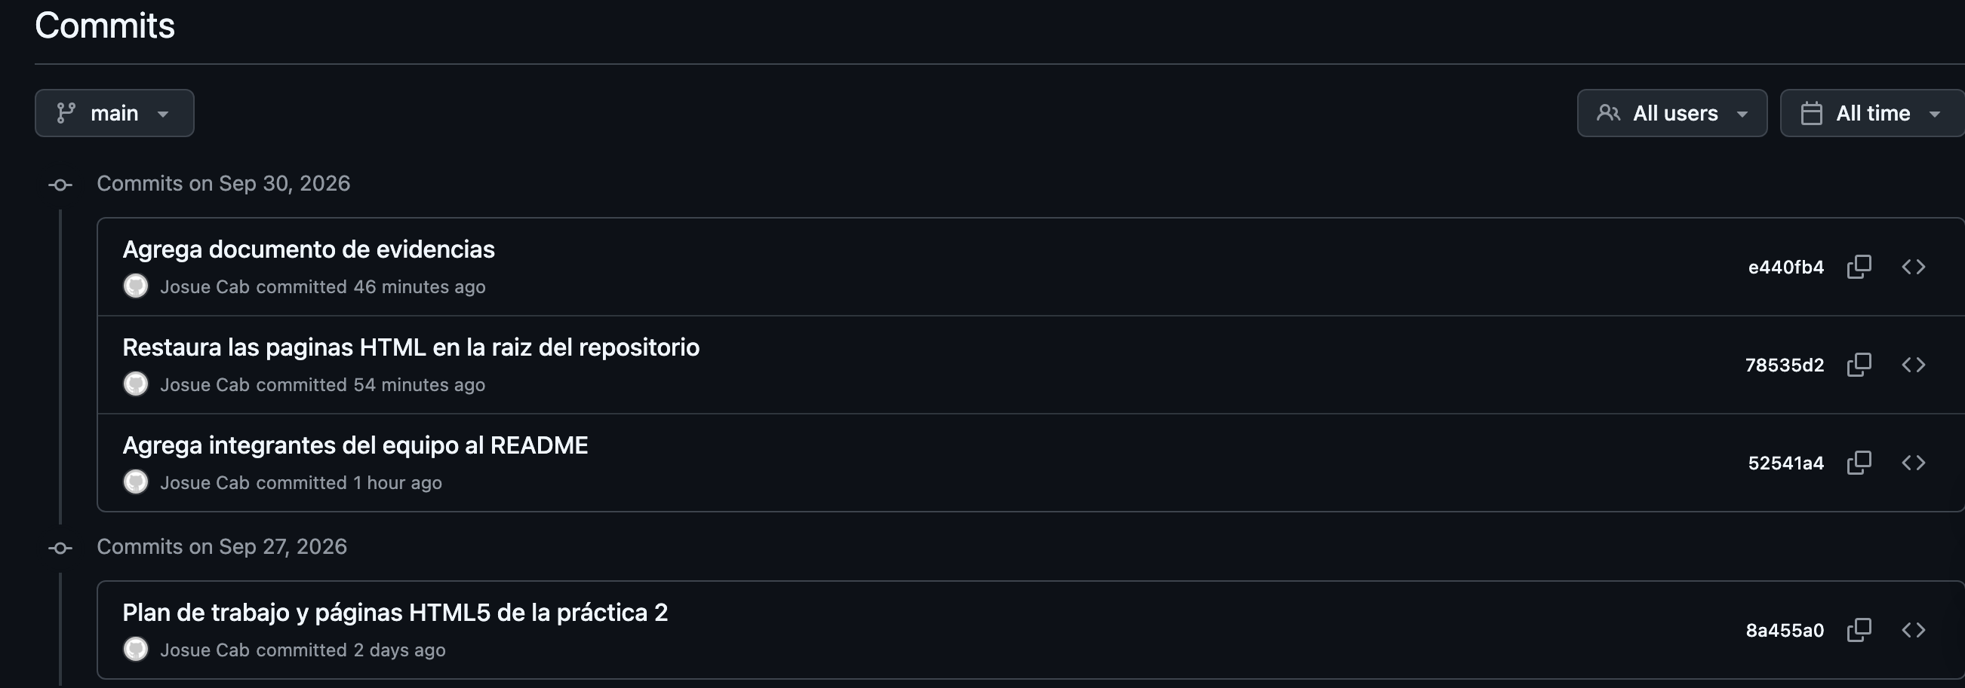
Paso 6. Realiza una tabla en donde se muestre la comparativa de los tiempos estimados inicialmente y los tiempos utilizados registrados en el programa TopTracker. Escriba sus conclusiones
# | Tarea | Estimado | Real | Diferencia
1 | Estructura base HTML5 | 20 min | 15 min | -5 min
2 | Barra superior con logos | 15 min | 10 min | -5 min
3 | Sección principal de la página 1 | 20 min | 15 min | -5 min
4 | Tarjetas de planes | 45 min | 35 min | -10 min
5 | Botones y enlaces de la página 1 | 15 min | 10 min | -5 min
6 | Banner de soporte | 30 min | 25 min | -5 min
7 | Sección de herramientas | 45 min | 40 min | -5 min
8 | Enlaces y pie de la página 2 | 15 min | 10 min | -5 min
9 | Navegación entre páginas | 10 min | 10 min | 0 min
10 | Validación W3C | 20 min | 30 min | +10 min
11 | Publicación en Docker | 20 min | 25 min | +5 min
12 | README y control de versiones | 20 min | 45 min | +25 min
 | Total | 4 h 35 min | 4 h 30 min | -5 min

- EVALUACIÓN Y RESULTADOS

Criterio |  | Puntaje Obtenido
Análisis de los problemas | 10
Desarrollo y Resultados - | 70
Comunicación oral y escrita con habilidades de investigación | 10
Habilidades de Organización con uso de Tics y trabajo en equipo | 10
Total | 100

- REFERENCIAS

http://www.w3schools.com/html/default.asp
https://www.w3.org/TR/html5/

Elemento | Tags | Descripción
Título | <Hn></Hn>  con n=1 a 6 | Presentar un encabezado de nivel n y salta una línea
Lista no ordenada | <UL></UL> | Presentar el texto bajo la forma de una lista no ordenada
Lista ordenada | <OL></OL> | Presentar el texto bajo la forma de una lista ordenada
Elemento de lista | <LI> | Esto es un elemento de la lista
Párrafo | <P></P> | Salto de línea, adjuntar una línea virgen y empezar un párrafo.
-ANEXOS

Tabla 1 Elementos básicos de html

PRACTICA 3. UTILIZACIÓN DE ESTILOS

-INTRODUCCIÓN

CSS es un lenguaje de hojas de estilos creado para controlar el aspecto o presentación de los documentos electrónicos definidos con HTML y XHTML. CSS es la mejor forma de separar los contenidos y su presentación y es imprescindible para crear páginas web complejas.

Separar la definición de los contenidos y la definición de su aspecto presenta numerosas ventajas, ya que obliga a crear documentos HTML/XHTML bien definidos y con significado completo (también llamados "documentos semánticos"). Además, mejora la accesibilidad del documento, reduce la complejidad de su mantenimiento y permite visualizar el mismo documento en infinidad de dispositivos diferentes.
Al crear una página web, se utiliza en primer lugar el lenguaje HTML/XHTML para marcar los contenidos, es decir, para designar la función de cada elemento dentro de la página: párrafo, titular, texto destacado, tabla, lista de elementos, etc.
Una vez creados los contenidos, se utiliza el lenguaje CSS para definir el aspecto de cada elemento: color, tamaño y tipo de letra del texto, separación horizontal y vertical entre elementos, posición de cada elemento dentro de la página, etc.

El trabajo del diseñador web siempre está limitado por las posibilidades de los navegadores que utilizan los usuarios para acceder a sus páginas. Por este motivo es imprescindible conocer el soporte de CSS en cada uno de los navegadores más utilizados del mercado.

Internamente los navegadores están divididos en varios componentes. La parte del navegador que se encarga de interpretar el código HTML y CSS para mostrar las páginas se denomina motor. Desde el punto de vista del diseñador CSS, la versión de un motor es mucho más importante que la versión del propio navegador.

-OBJETIVO

El alumno empleará un lenguaje de presentación para mostrar los contenidos de una página web de manera que corresponda a un diseño utilizando archivos CSS

-LUGAR
Cómputo

-SEMANA DE EJECUCIÓN
Semana 1

- MATERIAL Y EQUIPO
Computadora
Visual Studio Code
Bloc de notas
Diseñador de interfaz gráfica
TopTracker

-DESARROLLO DE LA PRÁCTICA
Paso 1. Partiendo de la práctica No 2., y a través de CSS, define una estructura de estilos que te permitan maquetar las imágenes de dicha práctica, planea el tiempo que te llevará implementar el estilo a los archivos.

Partiendo de las dos páginas de la Práctica 2, se revisaron las imágenes del manual y se identificaron los bloques visuales que había que maquetar. Se decidió trabajar con una sola hoja de estilos externa, styles.css, compartida por las dos páginas, para no repetir reglas y para que el mantenimiento sea más simple.
La estructura de la hoja quedó dividida en estas secciones:
1. Variables de color y reinicio base
2. Barra superior y navegación
3. Zona verde y encabezado principal
4. Tarjetas de planes
5. Sección comparativa
6. Grupos de características
7. Banner de soporte
8. Pasos para pedir ayuda
9. Rejilla de herramientas
10. Pie de página
11. Adaptación a pantallas pequeñas
En los archivos HTML solo se agregaron clases y el enlace a la hoja de estilos. La estructura del marcado no se modificó, así que las páginas siguen siendo las mismas de la Práctica 2.
<link rel="stylesheet" href="styles.css">
Tiempo estimado por tarea antes de empezar:
# | Tarea | Archivo | Estimado
1 | Analizar las imágenes y definir la estructura de la hoja de estilos | styles.css | 30 min
2 | Variables de color y reinicio base | styles.css | 20 min
3 | Barra superior y menú de navegación | Ambas | 20 min
4 | Sección verde con el encabezado principal | Página 1 | 25 min
5 | Tarjetas de planes: precio, listas, botón y etiqueta Best Seller | Página 1 | 50 min
6 | Sección comparativa y grupos de características | Página 1 | 25 min
7 | Banner de soporte con sus cuatro ventajas | Página 2 | 30 min
8 | Rejilla de herramientas | Página 2 | 30 min
9 | Pie de página | Ambas | 10 min
10 | Adaptación a pantallas pequeñas | styles.css | 25 min
11 | Rama estilos, mezcla y publicación en Docker | - | 25 min
12 | Documentación de la práctica | - | 30 min
 | Total |  | 5 h 20 min

Paso 2. Crea una rama de tu proyecto principal en github que se llame “estilos”. Es posible hacer todos los cambios desde el editor Visual Code, aunque puedes usar git en la línea de comandos igual.
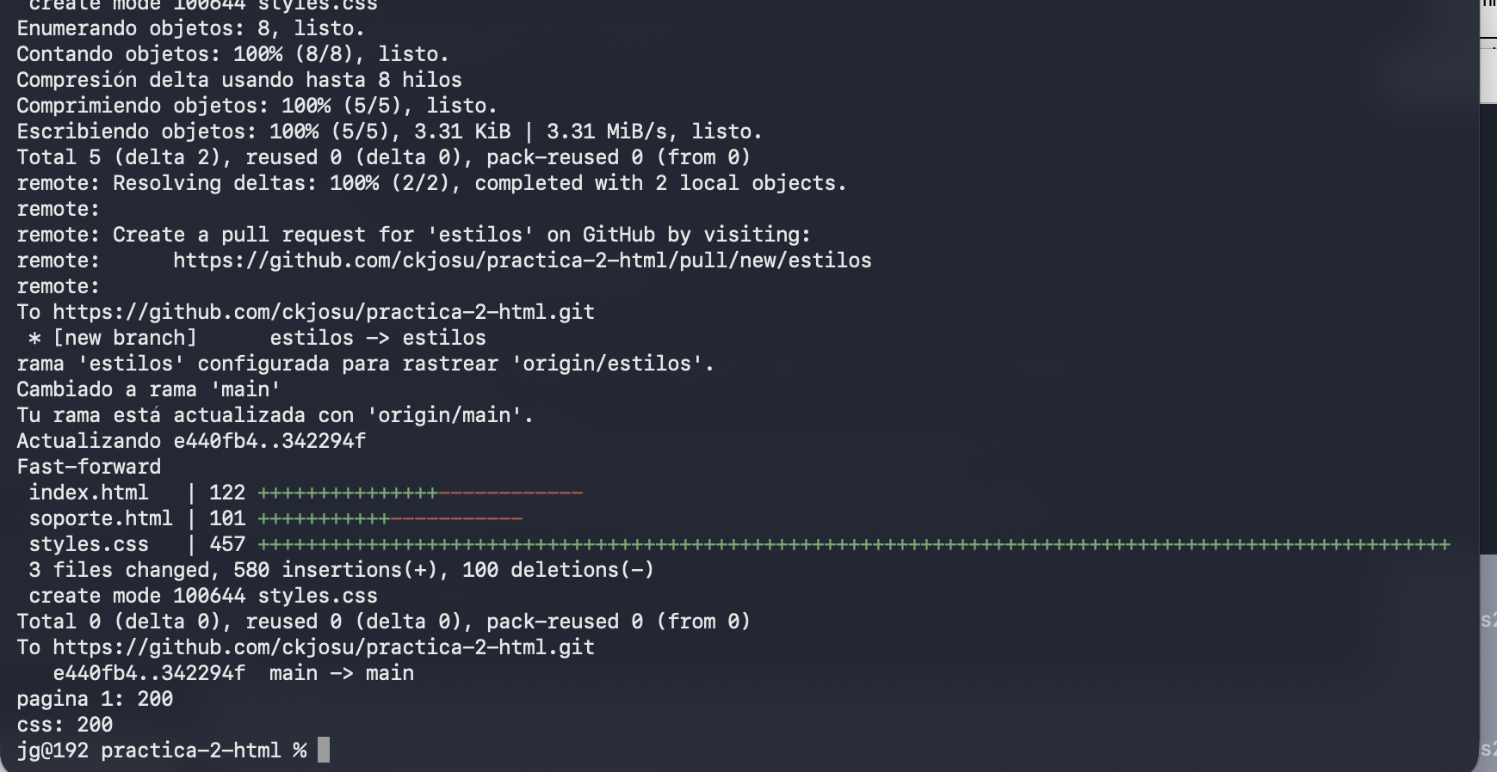
Paso 3. Lleva a cabo tu plan, midiendo con el uso de toptracker el tiempo que te lleve realizar los estilos dentro del proyecto.

Los estilos se escribieron midiendo el tiempo de cada bloque con TopTracker. Estas son las técnicas que se usaron:
Variables CSS. Los colores de la paleta se definieron una sola vez en el selector :root y desde ahí se reutilizan en toda la hoja. Si hay que cambiar el verde o el naranja, se cambia en un solo lugar.
:root {
--verde: #4a9e53;
--naranja: #f2703a;
--azul-enlace: #2a7ab0;
}
Flexbox. Se utilizó para la barra superior, para alinear las tres tarjetas de planes en una fila y para distribuir las cuatro ventajas del banner de soporte.
Grid. La sección de herramientas se resolvió con una rejilla de tres columnas, que es más directa que flexbox cuando las columnas deben ser iguales.
.rejilla {
display: grid;
grid-template-columns: repeat(3, 1fr);
gap: 40px 35px;
}
Posicionamiento. La etiqueta Best Seller se colocó sobre el borde superior de la tarjeta central con position absolute respecto a la tarjeta, que tiene position relative.
Pseudoelementos. Las viñetas verdes de la lista de características se generaron con ::before en lugar de usar imágenes.
Consultas de medios. Se agregaron dos puntos de corte, en 900 y 600 píxeles, para que la rejilla pase de tres a dos y luego a una columna, y para que las tarjetas se apilen en pantallas de celular.
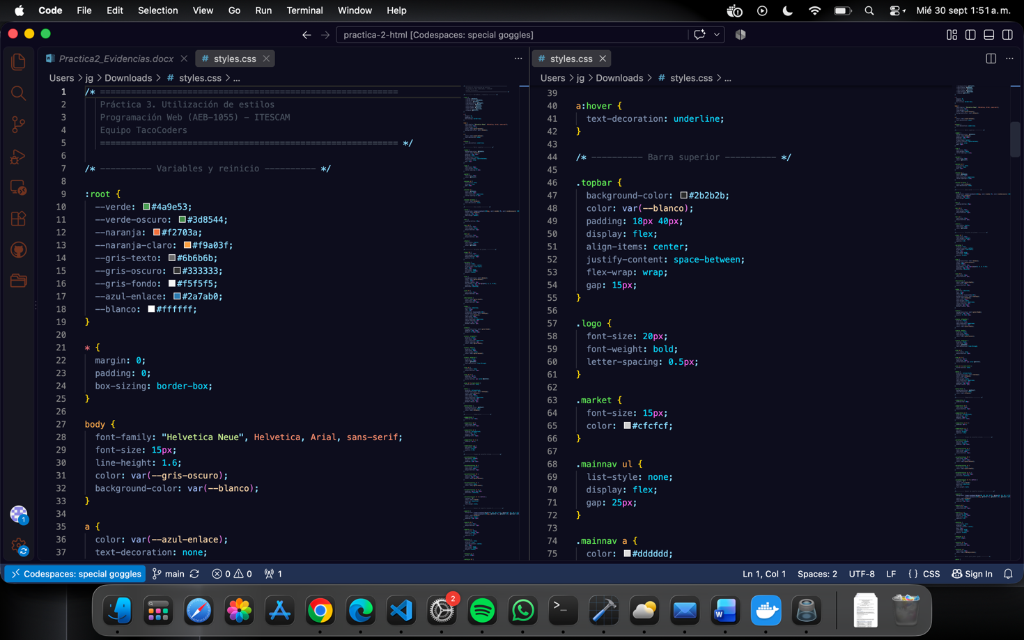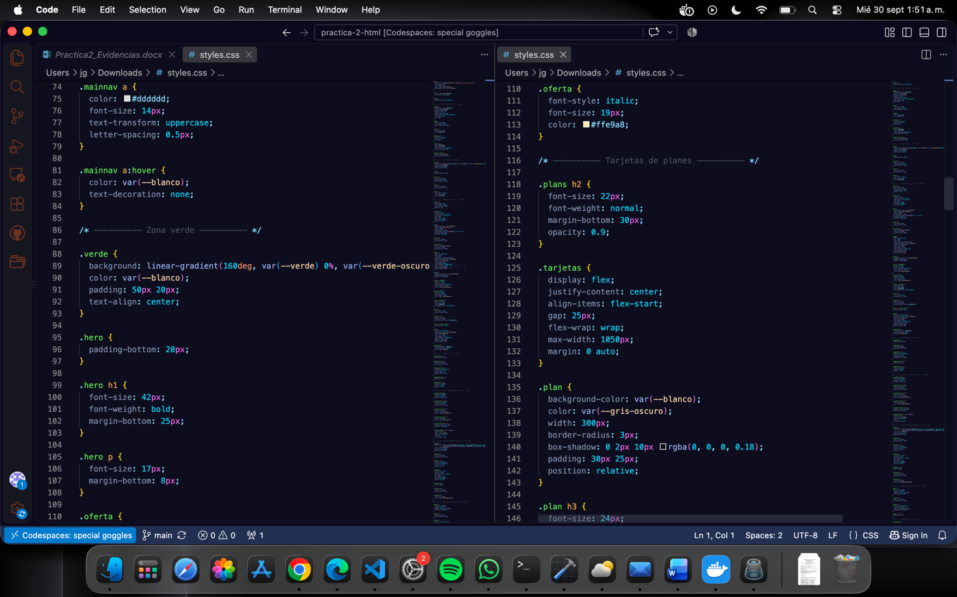
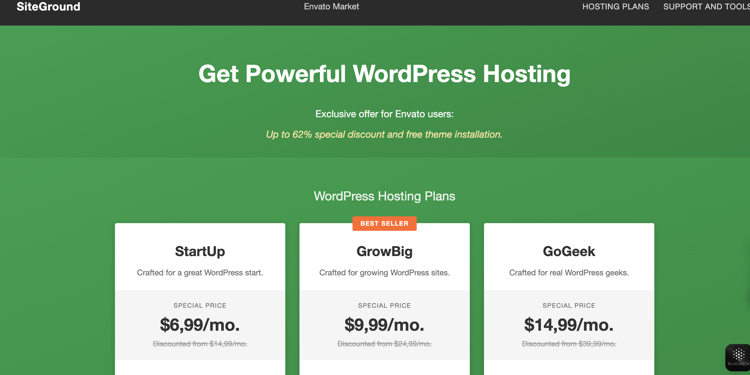
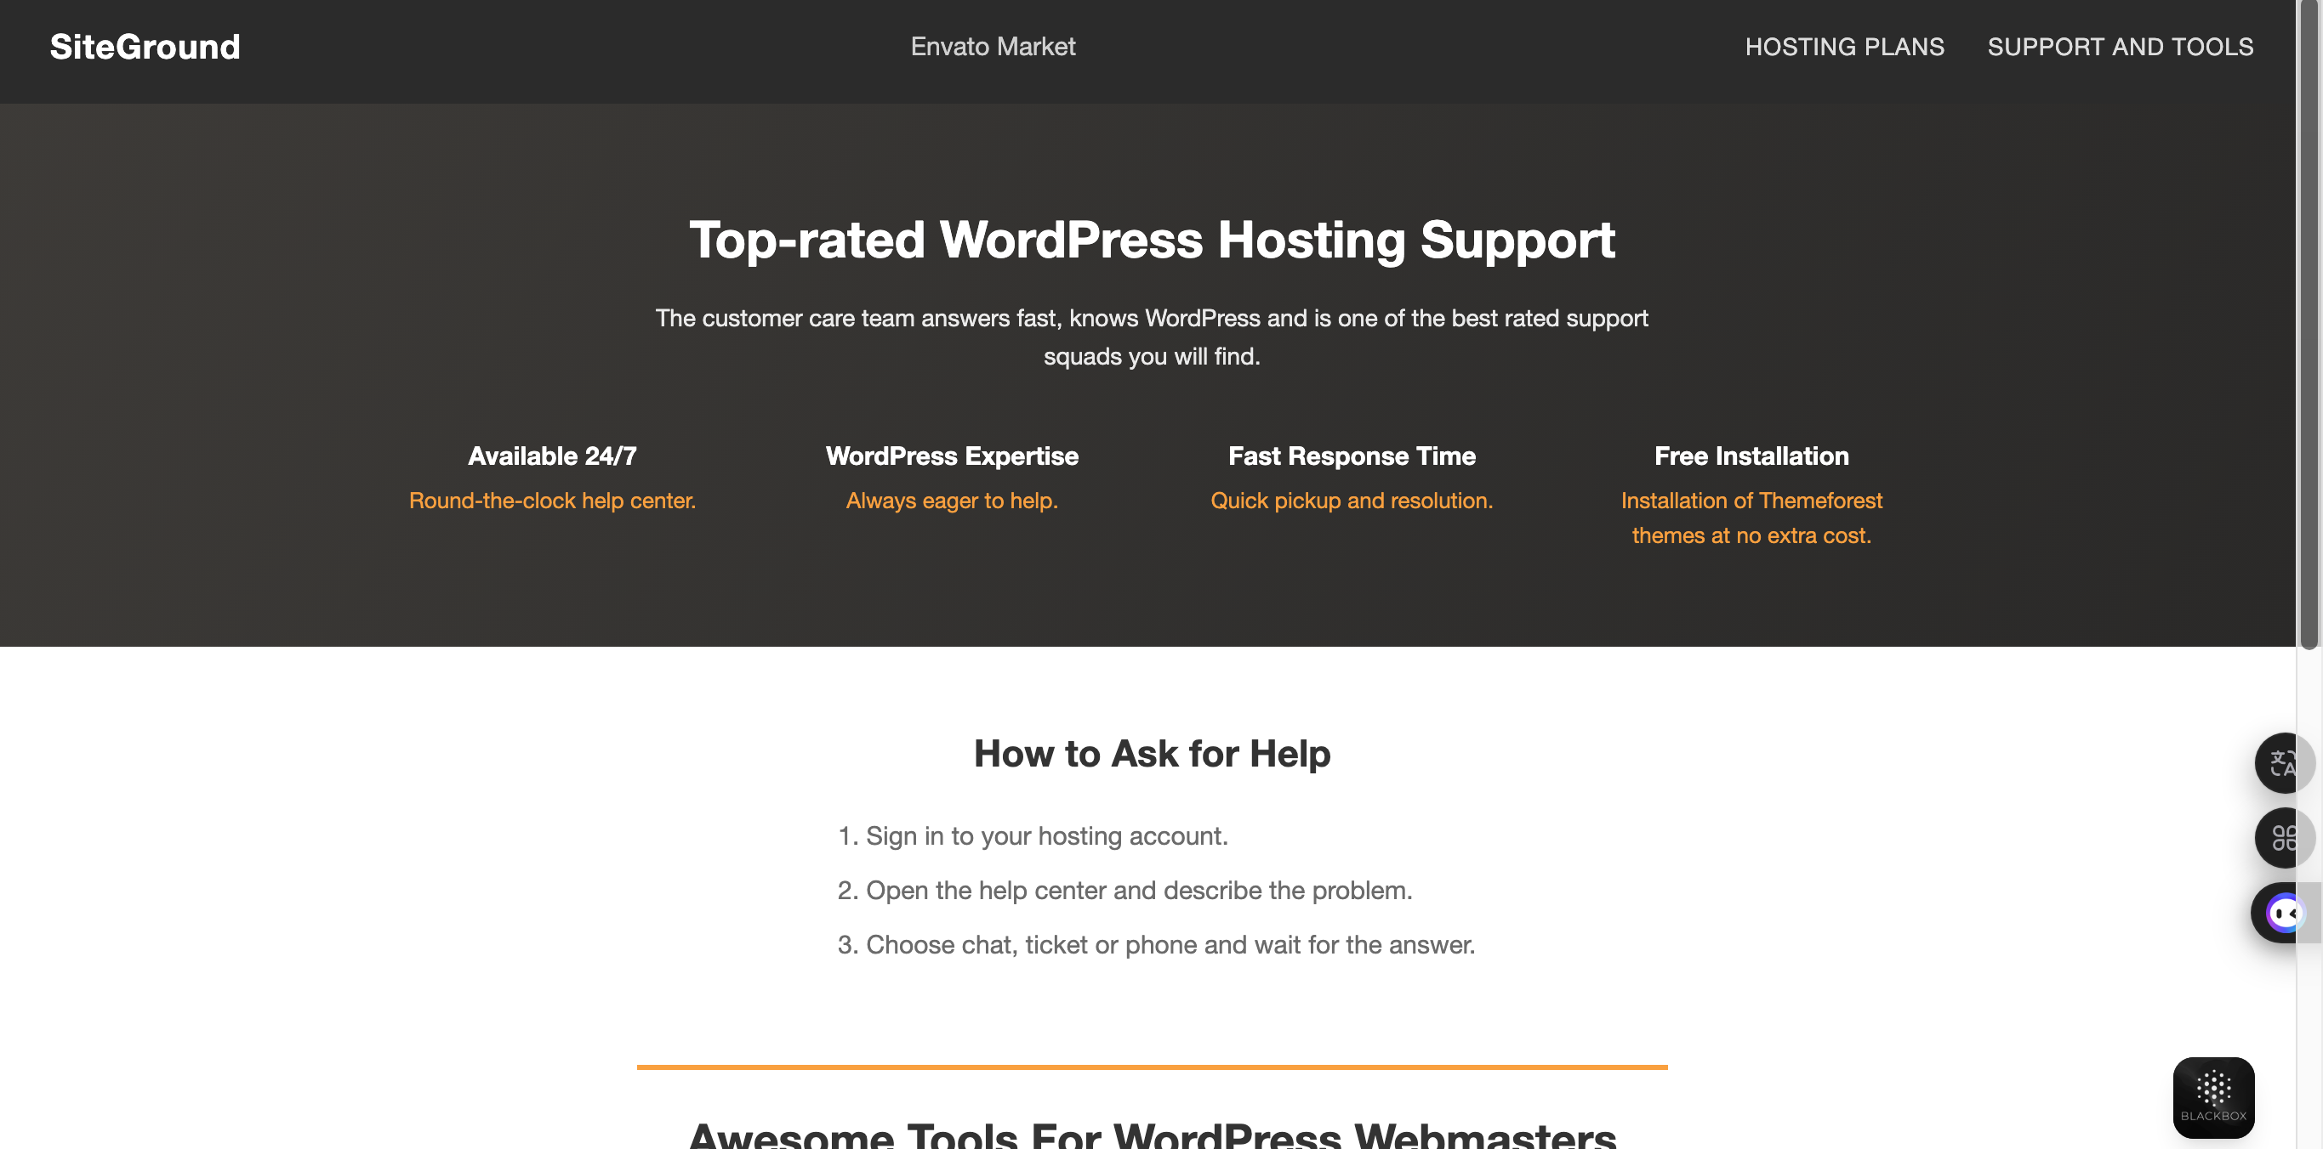
Paso 4. Al término de tus actividades realiza una mezcla de tu rama a tu proyecto principal (NO borres la rama para que sirva de evidencia).
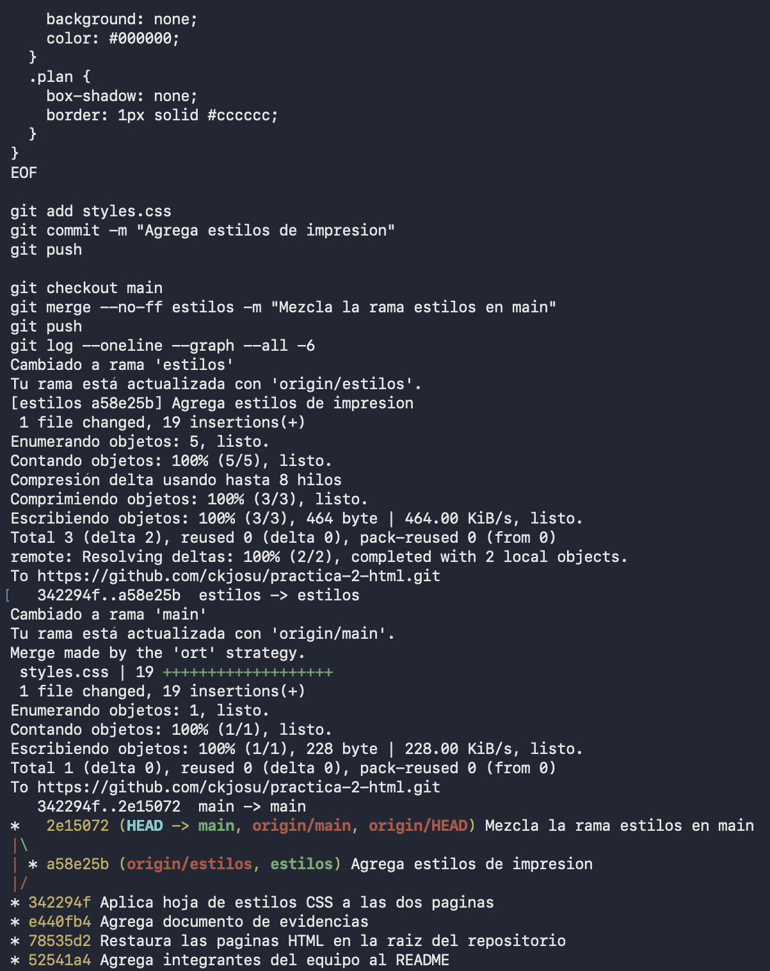

Paso 5. Con el resultado de tu mezcla realiza una prueba dentro del sistema de la práctica No 1.
El resultado de la mezcla se copió a la carpeta pública del contenedor de Laravel y se probó desde el servidor.
cp index.html soporte.html styles.css \
~/Downloads/practica-1-docker/app-laravel/public/practica2/

curl -s -o /dev/null -w "pagina 1: %{http_code}\n" \
http://localhost:8000/practica2/index.html
curl -s -o /dev/null -w "css: %{http_code}\n" \
http://localhost:8000/practica2/styles.css

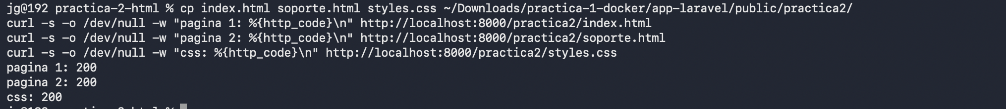
Paso 6. Realiza una tabla en donde se muestre la comparativa de los tiempos estimados inicialmente y los tiempos utilizados registrados en el programa TopTracker. Escriba sus conclusiones
# | Tarea | Estimado | Real | Diferencia
1 | Análisis y estructura de la hoja de estilos | 30 min | 25 min | -5 min
2 | Variables de color y reinicio base | 20 min | 15 min | -5 min
3 | Barra superior y navegación | 20 min | 15 min | -5 min
4 | Sección verde con el encabezado | 25 min | 20 min | -5 min
5 | Tarjetas de planes | 50 min | 1 h 05 min | +15 min
6 | Comparativa y grupos de características | 25 min | 20 min | -5 min
7 | Banner de soporte | 30 min | 40 min | +10 min
8 | Rejilla de herramientas | 30 min | 25 min | -5 min
9 | Pie de página | 10 min | 15 min | +5 min
10 | Adaptación a pantallas pequeñas | 25 min | 35 min | +10 min
11 | Rama estilos, mezcla y publicación | 25 min | 20 min | -5 min
12 | Documentación de la práctica | 30 min | 35 min | +5 min
 | Total | 5 h 20 min | 5 h 30 min | +10 min

- EVALUACIÓN Y RESULTADOS
Criterio | Puntaje | Puntaje Obtenido
Análisis de los problemas | 10
Desarrollo y Resultados - | 70
Comunicación oral y escrita con habilidades de investigación | 10
Habilidades de Organización con uso de Tics y trabajo en equipo | 10
Total | 100

-REFERENCIAS
http://librosweb.es/libro/css/capitulo_1.html

-ANEXOS

PRACTICA 4. MANEJO DE TABLAS Y FORMULARIOS

-INTRODUCCIÓN

Para poder crear una aplicación Web que de una vista organizada a la información y recupere información al usuario es necesario establecer un conjunto de etiquetas de tablas y formularios. Las tablas en html permiten dar una organización a un contenido en filas y columnas similar a manejar información en una hoja de datos de forma tabular; los formularios permiten interactuar al usuario con la aplicación para ingresar o mostrar datos, html presenta un grupo de etiqueta para crear formularios sencillos hasta muy complejos. Esta práctica le otorga al alumno la posibilidad de aplicar los conocimientos de tablas y formularios en html para incorporarlos como parte de una página Web.

Marco conceptual.
Tablas
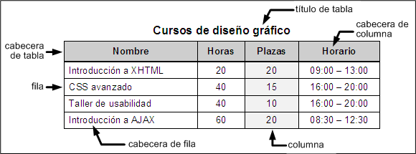

Las tablas de HTML pueden contener elementos simples, agrupaciones de filas y de columnas, cabeceras y pies de tabla, subdivisiones, cabeceras múltiples y otros elementos complejos.
Las tablas más sencillas de HTML se definen con tres etiquetas: <table> para crear la tabla, <tr> para crear cada fila y <td> para crear cada columna.
En este caso, HTML define la etiqueta <th> (del inglés "table header cell") para indicar que una celda es cabecera de otras celdas.
De todos los atributos disponibles para las celdas, los más utilizados son rowspan y colspan, que se emplean para construir tablas complejas como las que se ven más adelante.

Los formularios más sencillos se pueden crear utilizando solamente dos etiquetas: <form> y <input>.
La mayoría de formularios utilizan sólo los atributos action y method. El atributo action indica la URL de la aplicación del servidor que se encarga de procesar los datos introducidos por los usuarios. Esta aplicación también se encarga de generar la respuesta que muestra el navegador.
El atributo method establece la forma en la que se envian los datos del formulario al servidor. Este atributo hace referencia al método HTTP, por lo que no es algo propio de HTML. Los dos valores que se utilizan en los formularios son GET y POST. De esta forma, casi todos los formularios incluyen el atributo method="get" o el atributo method="post".

Al margen de otras diferencias técnicas, el método POST permite el envío de mucha más información que el método GET. En general, el método GET admite como máximo el envío de unos 500 bytes de información. La otra gran limitación del método GET es que no permite el envío de archivos adjuntos con el formulario. Además, los datos enviados mediante GET se ven en la barra de direcciones del navegador (se añaden al final de la URL de la página), mientras que los datos enviados mediante POST no se pueden ver tan fácilmente.

-OBJETIVO

Realizar aplicaciones en donde se haga uso del lenguaje de marcas empleando tablas y formularios en un desarrollo web.

-LUGAR
Cómputo

-SEMANA DE EJECUCIÓN
Semana 3

- MATERIAL Y EQUIPO
Computadora
Visual Studio Code
Bloc de notas
Diseñador de interfaz gráfica

-DESARROLLO DE LA PRÁCTICA
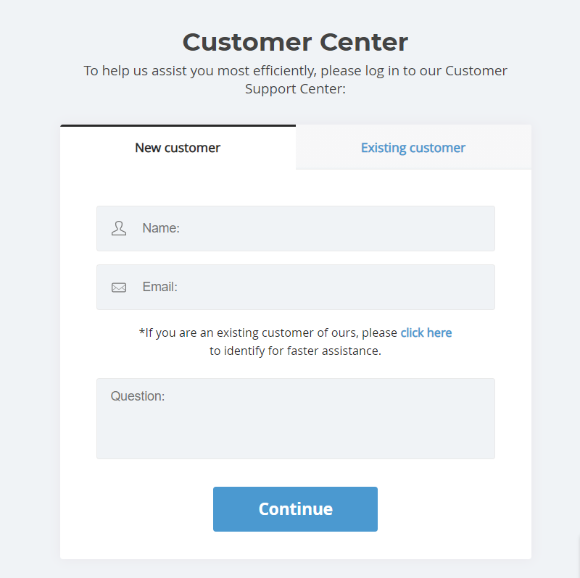
En esta práctica vamos a instalar un marco de trabajo para CSS llamado Bootstrap dentro del sistema de pruebas instalado en la práctica número 1.

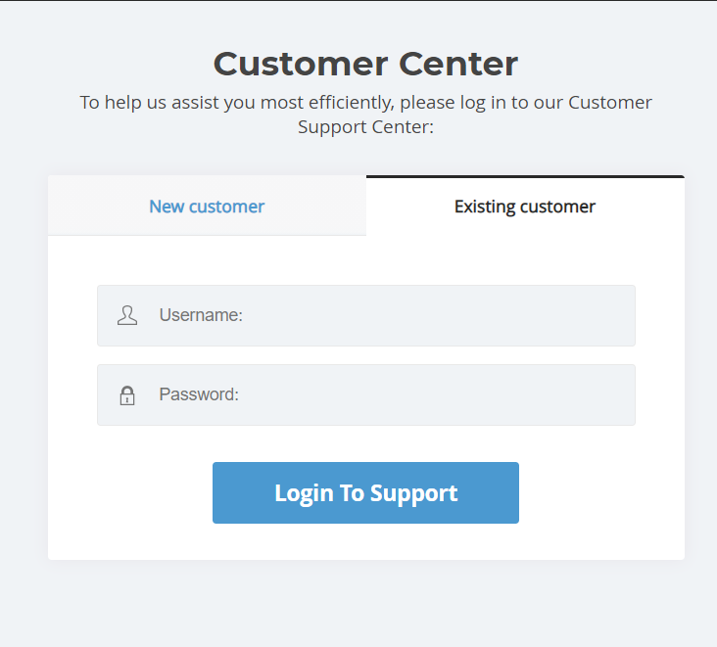
Paso 1. Realiza un plan para desarrollar una adición a la página de la práctica 2 y 3 en donde se considere el formulario de la imagen anterior. Estima el tiempo que te llevará hacerlo, recuerda que en esta ocasión deberás considerar tanto el html como el css con el uso de Bootstrap. Considera dentro de tu plan crear un menú superior para acceder al formulario.
Paso 2. Crea una rama de tu proyecto principal en github que se llame “formulario”. Es posible hacer todos los cambios desde el editor Visual Code, aunque puedes usar git en la línea de comandos igual.
Paso 3. Lleva a cabo tu plan usando toptracker para medir los tiempos, configura el botón para que envíe los resultados de los formularios al correo ypech@itescam.edu.mx. Utiliza tablas o divs en donde se requiera.
Al término de tus actividades realiza una mezcla de tu rama a tu proyecto principal (NO borres la rama para que sirva de evidencia).
Paso 5. Con el resultado de tu mezcla realiza una prueba dentro del sistema de la práctica No 1.
Paso 6. Realiza una tabla en donde se muestre la comparativa de los tiempos estimados inicialmente y los tiempos utilizados registrados en el programa TopTracker. Escriba sus conclusiones

- EVALUACIÓN Y RESULTADOS

Criterio | Puntaje | Puntaje Obtenido
Análisis de los problemas | 10
Desarrollo y Resultados | 70
Comunicación oral y escrita con habilidades de investigación | 10
Habilidades de Organización con uso de Tics y trabajo en equipo | 10
Total | 100

- REFERENCIAS
http://www.w3schools.com/html/default.asp

https://www.w3.org/TR/html5/
http://librosweb.es/libro/xhtml/capitulo_8/formularios_basicos.html

-ANEXOS

PRACTICA 5. APLICACIONES DEL LADO DEL CLIENTE

-INTRODUCCIÓN

JavaScript es un lenguaje de programación que se utiliza principalmente para crear páginas web dinámicas. Una página web dinámica es aquella que incorpora efectos como texto que aparece y desaparece, animaciones, acciones que se activan al pulsar botones y ventanas con mensajes de aviso al usuario.
Técnicamente, JavaScript es un lenguaje de programación interpretado, por lo que no es necesario compilar los programas para ejecutarlos. En otras palabras, los programas escritos con JavaScript se pueden probar directamente en cualquier navegador sin necesidad de procesos intermedios.
El código JavaScript se encierra entre etiquetas <script> y se incluye en cualquier parte del documento. Aunque es correcto incluir cualquier bloque de código en cualquier zona de la página, se recomienda definir el código JavaScript dentro de la cabecera del documento (dentro de la etiqueta <head>)

-OBJETIVO
Realizar aplicaciones en donde se haga el uso del lenguaje java script para manejar los controles, modificar sus propiedades, usar el uso de paso de parámetros entre páginas web, manipular los controles y validar datos de entrada desde el lado del cliente.

-LUGAR

Centro de cómputo

-SEMANA DE EJECUCIÓN
Semana

- MATERIAL Y EQUIPO

Computadora
Visual Studio Code
Bloc de notas
Diseñador de interfaz gráfica
TopTracker
Bootstrap, Vue.js, laravel
-DESARROLLO DE LA PRÁCTICA
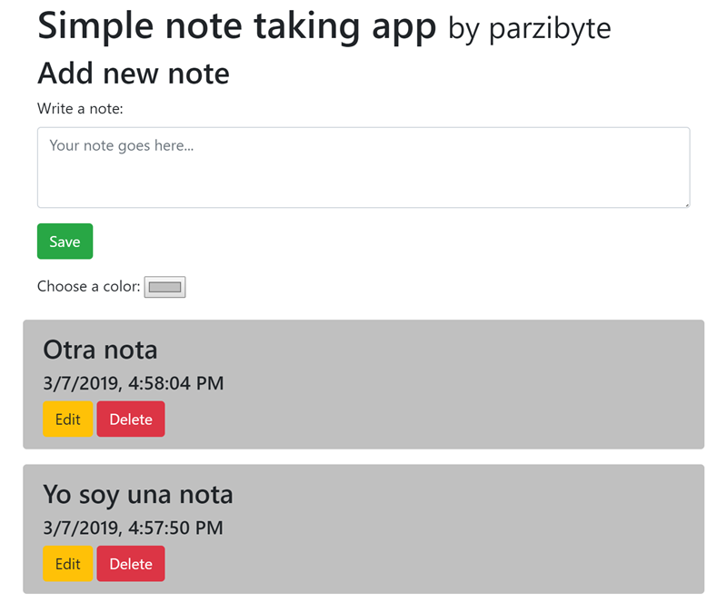
En la siguiente práctica se aplicará un marco de trabajo para el lenguaje del lado del cliente. A diferencia de un documento estático, las aplicaciones dinámicas incluyen el manejo de datos para el trabajo con datos.

Paso 1. Antes de comenzar crearemos el modelo de datos que se utilizaremos dentro del servidor. Por facilidad utilizaremos datos fijos dentro de una carpeta que luego serán sustituidos por modelos dinámicos. Cada entidad del modelo de datos será representada por un archivo JSON. Basados en la imagen de arriba, desarrolla una aplicación utilizando Vue.js, para el registro de un bloc de notas, ten en cuenta que las notas dependen de cada usuario. Estima el tiempo para realizar un plan de desarrollo de dicha aplicación.
Paso 2. Crea un proyecto en github que se llame “Notas”.
Paso 3. Lleva a cabo tu plan usando toptracker para medir los tiempos, registra solamente tus tiempos efectivos.
Paso 4. Crea un directorio/carpeta en donde se encuentren los archivos json que sean accesibles en el servidor. Crea una rama sobre la que vas a trabajar y sobre ella, utiliza Bootstrap para el aspecto de la aplicación, realiza las funcionalidades con código de Vue.js. Valida con ellos los campos de captura.
Paso 5. Al terminar mezcla la rama dentro del proyecto. (NO borres la rama para que sirva de evidencia).
Paso 6. Realiza una tabla en donde se muestre la comparativa de los tiempos estimados inicialmente y los tiempos utilizados registrados en el programa TopTracker. Escriba sus conclusiones

- EVALUACIÓN Y RESULTADOS
Criterio | Puntaje | Puntaje Obtenido
Análisis de los problemas | 10
Desarrollo y Resultados | 70
Comunicación oral y escrita con habilidades de investigación | 10
Habilidades de Organización con uso de Tics | 10
Total | 100

REFERENCIAS
http://librosweb.es/libro/javascript/
Manual de Java Script
Angular JS de Oreilly
-ANEXOS

PRACTICA 6. REALIZAR APLICACIONES DONDE SE MANIPULEN LOS CONTROLES A TRAVÉS DE LENGUAJE DE PROGRAMACIÓN DEL LADO DEL CLIENTE

-INTRODUCCIÓN

JavaScript es un lenguaje de programación que se utiliza principalmente para crear páginas web dinámicas. Una página web dinámica es aquella que incorpora efectos como texto que aparece y desaparece, animaciones, acciones que se activan al pulsar botones y ventanas con mensajes de aviso al usuario.
Técnicamente, JavaScript es un lenguaje de programación interpretado, por lo que no es necesario compilar los programas para ejecutarlos. En otras palabras, los programas escritos con JavaScript se pueden probar directamente en cualquier navegador sin necesidad de procesos intermedios.

El código JavaScript se encierra entre etiquetas <script> y se incluye en cualquier parte del documento. Aunque es correcto incluir cualquier bloque de código en cualquier zona de la página, se recomienda definir el código JavaScript dentro de la cabecera del documento (dentro de la etiqueta <head>)

A través de este código es posible acceder a todos los objetos del documento cargado a través del Document Object Model o DOM. El modelo DOM es construido como un árbol de objetos que parte del objeto Document y bajo el cual existen los elementos con sus atributos y el texto contenido por éstos.

-OBJETIVO

Realizar aplicaciones en donde se haga el uso del lenguaje javascript para manejar los controles, modificar sus propiedades a través del acceso del estándar HTML DOM desde el lado del cliente.

-LUGAR

Centro de Cómputo

-SEMANA DE EJECUCIÓN
Semana
- MATERIAL Y EQUIPO
Computadora
Visual Studio Code
Bloc de notas
Diseñador de interfaz gráfica

-DESARROLLO DE LA PRÁCTICA
Paso 1. Continuando con la práctica anterior, realiza las modificaciones necesarias para obtener los requerimientos nuevos solicitados. Por facilidad utilizaremos datos fijos dentro de una carpeta que luego serán sustituidos por modelos dinámicos. Cada entidad del modelo de datos será representada por un archivo JSON. Consulta los archivos JSON a través de peticiones fetch(GET, POST, PUT, DELETE) para realizar acciones sobre los datos. Realiza un plan estimando los tiempos requeridos para las modificaciones.
Paso 2. Crea una rama que se llame “Solicitud a datos”.
Paso 3. Lleva a cabo tu plan usando toptracker para medir los tiempos, registra solamente tus tiempos efectivos.
Paso 4. “Consume” los datos JSON para mostrarlos dentro de la aplicación en formato de lista debajo del formulario. Aunque no se guarden los datos en el JSON, agregue de manera dinámica los elementos dentro de esta lista, con la finalidad de simular el almacenamiento en una base de datos. NO deberás recargar la página.
Paso 5. Al terminar mezcla la rama dentro del proyecto. (NO borres la rama para que sirva de evidencia).
Paso 6. Realiza una tabla en donde se muestre la comparativa de los tiempos estimados inicialmente y los tiempos utilizados registrados en el programa TopTracker. Escriba sus conclusiones

- EVALUACIÓN Y RESULTADOS

Criterio | Puntaje | Puntaje Obtenido
Análisis de los problemas | 10
Desarrollo y Resultados | 70
Comunicación oral y escrita con habilidades de investigación | 10
Habilidades de Organización con uso de Tics | 10
Total | 100

-REFERENCIAS
http://librosweb.es/libro/javascript/
Manual de Java Script
Angular JS de Oreilly
-ANEXOS

